INFORME DE AUDITORÍA GUBERNAMENTAL
CON ENFOQUE INTEGRAL MODALIDAD REGULAR

SECRETARÍA DE EDUCACIÓN DISTRITAL - SED
INSTITUCIONES EDUCATIVAS DISTRITALES - IED
PERIODO AUDITADO 2008

PLAN DE AUDITORÍA DISTRITAL 2009
CICLO I

SECTOR EDUCACIÓN, CULTURA, RECREACIÓN Y DEPORTE

MAYO DE 2009

AUDITORÍA GUBERNAMENTAL CON ENFOQUE INTEGRAL
MODALIDAD REGULAR
A LA SECRETARÍA DE EDUCACIÓN DISTRITAL - SED-
COLEGIOS INSTITUCIONES EDUCATIVAS DISTRITALES - IED

Contralor de Bogotá Miguel Ángel Moralesrussi Russi

Contralor Auxiliar Víctor Manuel Armella Velásquez

Director Sectorial Mauro A. Aponte Guerrero

Subdirector de Fiscalización Juan Guillermo Plata Plata

Asesor Jurídico Carmen Luz Vargas Silva

Equipo de Auditoria Luís Camilo Dueñas Niño (Líder)
Jorge Alejo Calderón Perilla Daniel Camacho Plazas Gladis Villate Monroy
Rosalba Rocío Corredor

CONTENIDO

Página

1. RESULTADOS DE LA AUDITORÍA 1

1.1. RESULTADOS DE LA AUDITORIA COLEGIO VIRREY JOSÉ SOLÍS 1

1.2. RESULTADOS DE LA AUDITORIA SED – IED JOSÉ MARTÍ 12

1.3. RESULTADOS DE LA AUDITORÍA COLEGIO CIUDAD DE BOGOTÁ 27

1.4. RESULTADOS DE AUDITORÍA COLEGIO VILLEMAR EL CARMEN 34

1.5. RESULTADOS DE AUDITORÍA COLEGIO SANTA INÉS 40

1.6. RESULTADOS DE AUDITORÍA COLEGIOTOBERÍN 42

1.7. RESULTADOS DE AUDITORÍA COLEGIO JAIME PARDO LEAL 45

1.8. RESULTADOS DE AUDITORÍA COLEGIO ANDRÉS BELLO 48

1.9. RESULTADOS DE AUDITORÍA IED FRANCISCO JOSÉ DE CALDAS 51

1.10. RESULTADOS DE AUDITORÍA COLEGIO REPÚBLICA DE CHINA 53

2. ANEXOS: Cuadros de hallazgos detectados y comunicados 56

- RESULTADOS DE LA AUDITORIA COLEGIO VIRREY JOSÉ SOLÍS

1.2. EVALUACIÓN ESTRATEGIA Y PLAN DE MEJORAMIENTO CONTROL FISCAL DE ADVERTENCIA.
1.2.1. Estrategia y Plan de Mejoramiento resultado del control de advertencia sin definir.
Mediante comunicación No. 018281 del 17 de agosto de 2006, El contralor de Bogotá D.C., formuló al Alcalde Mayor de Bogotá, Control Fiscal de Advertencia sobre la gestión de las Instituciones Educativas Distritales.
Con la comunicación No. 2-2006-36092 del 12 de septiembre de 2006, el Alcalde Mayor de Bogotá D.C., dio respuesta al Contralor de Bogotá D.C., señalando las instrucciones necesarias impartidas a la SED para que de manera coordinada con las Instituciones Educativas Distritales referidas o no en el Control Fiscal de Advertencia, dieran respuesta y adoptaran las medidas encaminadas a evitar el impacto negativo de las verificaciones administrativas, fiscales y legales expuestas y definieran la estrategia prioritaria para solucionar los aspectos problemáticos mencionados en el Control Fiscal de Advertencia.
Se encontró que la Institución Educativa, en el Subsistema de Control y en relación con la autoevaluación y el mejoramiento institucional, no fue socializado el Control Fiscal de Advertencia, por tanto,.tampoco se diseño estrategia ni formuló plan de mejoramiento para abordarlo, en consecuencia; no se implementó la gestión señalada por el despacho del Alcalde Mayor.
Se presenta un presunto hallazgo administrativo a ser explicado por los órganos de dirección y administración del colegio en su respuesta. En igual sentido se comunicará a la SED.
Valorada la respuesta, se concluye que la no aceptación del hallazgo no desvirtúa las deficiencias detectadas en el colegio, además de recurrentes no obstante el control de advertencia formulado en el año 2006 y las actividades desplegadas por el nivel central. En consecuencia, se confirma el hallazgo administrativo. Es preciso el diseño de acciones correctivas concretas de apoyo y monitoreo, incluso para los colegios que a la fecha no ha auditado la Contraloría de Bogotá, así como su incorporación al plan de mejoramiento.

1.3. IMPLEMENTACIÓN MODELO ESTÁNDAR DE CONTROL INTERNO MECI.

1.3.1. Sin consolidar en las IED la implementación del Modelo Estándar de Control Interno MECI según el cronograma definido para la vigencia 2008.
El Decreto 1599 de 2005 reglamentó la adopción e implementación del Modelo Estandar de Control Interno MECI en las entidades del Estado y el Decreto 2913 de julio 31 de 2007 unificó el plazo dado en la Ley 872 de 2003 para la implementación del Sistema de Gestión de la Calidad y el MECI, fijando como plazo el 18 De diciembre de la vigencia 2008 y la SED con la Resolución 421 del 9 de Febrero de 2006 adoptó el MECI.
No obstante el esfuerzo emprendido y la labor adelantada, con la elaboración del cronograma MECI, la suscripción del acta de compromiso, la conformación del equipo MECI, la aplicación de las encuestas, a la fecha el colegio no cumplió satisfactoriamente con el cronograma adoptado, la consolidación y documentación de las actividades propuestas que permitieran el seguimiento y evaluación de estas obligaciones, a pesar del direccionamiento recibido del nivel central.
Lo anterior tiene origen en los siguientes factores críticos de éxito.
1.3.1. El Plan Operativo del colegio por la vigencia 2008, no contempló durante la vigencia 2008 las actividades consignadas en el cronograma para la cumplida implementación del MECI al mes de diciembre, así como tampoco los responsables y los indicadores de verificación y cumplimiento.
1.3.2. La responsabilidad de la implementación del equipo no se centralizó en los órganos de administración, con el direccionamiento desde el Consejo Directivo. En las actas evaluadas no se hizo alusión al tema MECI.
1.3.3. En la IED existió buena voluntad y compromiso institucional pero no el perfil profesional específico, para abordar con capacidad técnica el desarrollo articulado de implementación del modelo.
1.3.4. La IED no contó con el suficiente acompañamiento presencial de la SED ni el CADEL, para el seguimiento y monitoreo de la implementación del sistema MECI.
1.3.5. Como resultado no quedó evidencia suficiente y pertinente entre otros de: Reuniones del equipo MECI, sensibilización del tema y las normas aplicables en las partes interesadas, aplicación y tabulación de las encuestas con el nivel de percepción del sistema de control interno entre los encuestados, elaboración del plan de acción acorde con los resultados de la encuestas, actualización de los riesgos y controles, adecuación del mapa de procesos misionales y de soporte del colegio, organigrama institucional, estudio de planes, programas, manuales y procedimientos, sistema de información interna y externa, autoevaluación de la gestión, del control, del sistema implementado, plan de mejoramiento e indicadores.
1.3.6. Con el Sistema de Gestión de Calidad SCG, sucede otro tanto, las acciones y directrices desplegados desde el nivel central, así como las herramientas diseñadas, no han sido adecuadas por la IED, incidiendo en el adecuado cumplimiento de la norma técnica de calidad NTCGP 100-1024
1.3.7. La falta de asesoría profesional técnica a los responsables en el colegio, no han permitido el desarrollo, implementación, control y monitoreo del SGC y MECI en el término señalado, por tanto, dichos sistemas aún no ofrecen el nivel de confianza razonable.
Se configura un presunto hallazgo de carácter administrativo a ser explicado y tenido en cuenta por la administración. Así mismo se comunicará a la SED.

Valorada la respuesta, se confirma que muy a pesar del direccionamiento y apoyo del nivel central, no se desvirtúan las deficiencias sobre el MECI y el SGC, detectadas y confirmadas por los colegios durante la auditoría. En consecuencia, se confirma el hallazgo administrativo. Es preciso el diseño de acciones correctivas concretas de apoyo y monitoreo para garantizar aunque sea extemporáneamente su debida implementación, las cuales deben ser incorporadas al plan de mejoramiento para seguimiento por parte del ente de control.

1.4. EVALUACIÓN DE CONTROL INTERNO Y DE GESTIÓN DEL CONSEJO DIRECTIVO.

1.4.2. Debilidades en el manejo y control del riesgo, elemento fundamental del sistema de control interno.

Se cumple parcialmente el parágrafo Único del artículo 1º y al literal a) del artículo 2º de la Ley 87 de 1993, en concordancia con el articulo 4º del Decreto 1537 de 2001. Administración de Riesgos.

Se encontró desactualización en el mapa de riesgos para la vigencia 2007 y 2008 componente que contempla el MECI. A la identificación de los riesgos que no está clasificada por áreas y procesos, no se les formuló acciones de administración para mitigarlos, tampoco fueron incluidas en el Plan Operativo. En consecuencia no existen acciones para administrarlos y de monitoreo para controlarlos, por lo tanto persisten, a pesar de la gestión que desde el nivel central realiza la Oficina de Control Interno y la Oficina de planeación.

La observación se considera un presunto hallazgo administrativo a ser tenido en cuenta por la administración. En igual sentido se comunica a la SED, para que la IED sea soportada en el tema.

Valorada la respuesta, se confirma que lo dicho en el hallazgo: “a pesar de la gestión que desde el nivel central realiza la Oficina de Control Interno y la Oficina de planeación”, no se desvirtúan las deficiencias sobre el manejo del riesgo detectado y confirmado por los colegios durante la auditoría. En consecuencia, se confirma el hallazgo administrativo. Es preciso el diseño de acciones correctivas concretas de apoyo y monitoreo para garantizar aunque sea extemporáneamente su debida actualización, inclusión en el POA para su efectiva administración y el monitoreo tanto local como central, las cuales deben ser incorporadas al plan de mejoramiento para seguimiento por parte del ente de control.

1.4.6. Mejoramiento y ajuste de la evaluación institucional anual.
Las normas vigentes señalan que las instituciones educativas deben hacer la evaluación institucional anual como una función del Consejo Directivo, en la cual también debe participar el Consejo Académico. La Ley 115 del 8 de febrero de 1994, lo estipuló en su artículo 84 a cargo del Consejo Directivo, para “el personal docente y administrativo, los recursos pedagógicos y de Infraestructura física, para propiciar el mejoramiento de la calidad educativa que se imparte”, en el artículo 143, estableció en las funciones del Consejo Directivo, inciso j) Participar en la evaluación de los docentes, directivos docentes y personal administrativo de la institución. En el artículo 145 se determina que el Consejo Académico se debe reunir periódicamente para participar entre otras actividades, en la evaluación institucional. La Ley 715 de 2001 ratificó la evaluación como una función de gestión asignada al rector como parte integrante y fundamental del Consejo. Si bien es cierto, que la Corte constitucional declaró inexequible la evaluación para el personal docente, el complemento del articulado quedó vigente y debe darse su estricto cumplimiento. (El subrayado es nuestro).
1.4.6.1. Los formatos diseñados por la SED y los aplicados por la IED, no consideran la evaluación de los procesos administrativos, los presupuestos con participación ni la gestión ambiental.
1.4.6.2. Para la vigencia 2008, se evidencia que la autoevaluación institucional de los procesos académicos y administrativos no fue considerada en las instancias pertinentes, Consejo Directivo y mucho menos con la participación del Consejo Académico. No cumplirla según la estipulación normativa, restringe la participación del órgano directivo y del Consejo Académico como órgano consultivo, no les permite conocer como debieran, el resultado alcanzado de los procesos institucionales, el personal docente asignado a la institución, las necesidades, las novedades presentadas para su provisión oportuna, así como tampoco participar en el reconocimiento de su labor y sus derechos y no definir al rector las políticas en ese sentido. Adicionalmente, igual situación se encuentra frente al personal administrativo, de no tener acceso y conocer situaciones que afectan las relaciones interpersonales de servidores docentes y administrativos con la rectoría en cabeza de la administración y los estamentos educativos, por sobrecarga de trabajo en los diferentes cargos y no contribuir a presentar los requerimientos ante la instancia pertinente de manera oportuna.

Otra consecuencia significativa de la evaluación institucional sin la participación del gobierno escolar y los estamentos educativos, es no interactuar colectivamente en el proceso de diagnóstico, planeación y evaluación de la gestión y el resultado de temas sensibles como las necesidades de recursos pedagógicos, de la infraestructura de la planta física, del manejo de almacén, presupuesto, programas de gratuidad, útiles escolares, subsidios condicionados a la asistencia escolar, escuela ciudad escuela, refrigerios, para aportar soluciones en el plan operativo que también es de su competencia (Decreto 1860 artículo 15, numeral 5º.), y en representación de los estamentos educativos que representan los consejeros.
Por último, se requiere que la evaluación institucional se articule con el plan operativo institucional, la que debe estar soportada en la metodología que garantice plenamente el control y monitoreo durante su ejecución y la evaluación de los resultados institucionales anuales, el avance de la política educativa en los programas del plan de desarrollo que benefician la Institución, para que se convierta en un mecanismo efectivo de medición y de resultados.
Se presenta un presunto hallazgo administrativo ser considerado por la institución. En igual sentido se comunica a la SED, para él apoyo necesario.
La observación es puntual y se ha reiterado en las últimas vigencias al nivel central. El direccionamiento y orientación elaborada por el nivel central, es un aporte importante a las IED, sin embargo, debe ser complementado con temas que demandan su evaluación en los colegios y que se presentaron en e hallazgo detectado y comunicado, entre otros. A su vez, es necesario el monitoreo y seguimiento por las dependencias competentes del nivel central, para la articulación de la toma de decisiones con los órganos de dirección y administración Consejo y Rectoría. Se confirma el hallazgo administrativo. Es preciso el diseño de acciones correctivas concretas, las cuales deben ser incorporadas al plan de mejoramiento para seguimiento por parte del ente de control.

1.6. EVALUACIÓN SISTEMA DE CONTROL INTERNO y GESTIÓN PRESUPUESTAL.
1.6.1. Aspectos a mejorar en la aprobación de los presupuestos participativos.
El Presupuesto Orientado a Resultados – POR, herramienta gerencial que asigna la totalidad de los recursos de inversión y funcionamiento, con base en las políticas públicas previamente establecidas por la administración y orienta el proceso de asignación prioritaria de recursos institucionales, a hacer más eficiente y efectiva la asignación del gasto para lograr resultados y beneficios sociales y el mejoramiento de la calidad de vida de los habitantes de la ciudad.
La estrategia de Presupuestos con Participación en los colegios Distritales de Bogotá emprendida por la SED desde el año 2005, articulada con el eje de Gestión Humana del Plan de Desarrollo “Bogotá Sin Indiferencia”, se fijo como objetivos hacer efectivo el principio de participación y conducirlas gradual y progresivamente a generar una cultura de planeación para avanzar en el fortalecimiento de las diferentes instancias. Así mismo están definidos como instrumento de planificación anual para priorizar las necesidades del colegio, democratizar el gasto y fortalecer la gestión institucional para el manejo y cuidado de los recursos, promoviendo el acceso de la comunidad educativa a las decisiones sobre la destinación de los recursos presupuestales del Fondo de Servicios Educativos, el seguimiento al cumplimiento de las metas pactadas y su articulación con la inversión y las prioridades de la política educativa, planes, programas y proyectos.
1.6.1.1. El Consejo Directivo debe asumir el rol de Comité de Impulso y establecer con oportunidad para el segundo semestre de la vigencia, el cronograma que permita cumplir con las actividades de las cuatro fases definidas para el proceso: 1. Información y motivación a todos los estamentos. 2. Organización y deliberación. Elegir los representantes de los estamentos educativos al Comité de Impulso e instalarlo para deliberar sobre el presupuesto del Fondo. Por la naturaleza de sus funciones en la formulación del proyecto de presupuesto, el Rector, el Auxiliar Financiero y el almacenista deben formar parte de dicho comité. 3. Decisión. Garantizar la participación del Comité y tomar las decisiones en forma colegiada, formulando el proyecto de presupuesto que será puesto a consideración y aprobación del Consejo Directivo, que deberá cumplir con los principios de transparencia, publicidad y economía. 4. Seguimiento, evaluación y rendición de cuentas semestralmente.
1.6.1.2. Del cumplimiento de cada una de las fases deben quedar los soportes en las sesiones del Comité y en el Consejo Directivo, que permitan documentarlo y hacerle seguimiento posterior por parte de los entes de control.
1.6.1.3. Para contribuir al éxito del proceso, es conveniente la participación del contador y del Revisor Fiscal si existe, quien ejercerá su función evaluadora y formulará las observaciones respectivas.
1.6.1.4. Paralelamente a la aprobación del presupuesto, se debe elaborar el Plan de Anual de Compras, El Plan de Contratación, el Plan de Mantenimiento Preventivo y Predictivo y el Plan Anual Mensualizado de caja.
1.6.1.5. Se requiere el acompañamiento presencial durante el proceso del nivel central con apoyo efectivo del Cadel.
La observación constituye un presunto hallazgo administrativo orientado a la implementación de acciones correctivas, por parte de la dirección y administración del colegio y el nivel central.
Se acepta el argumento que el colegio no estaba vinculado al programa. Sin embargo, no se debe perder de vista que es necesario el impulso del proceso en todos los colegios, para dar plena aplicación al principio constitucional de participación y al Plan de Desarrollo Bogotá Positiva, que tiene como meta al año 2012, su ampliación a todos los colegios (370 reportados por la SED) y el nivel central, dentro del Proyecto Participación y Descentralización, con el programa “ahora decidimos todos”. Se confirma el hallazgo administrativo orientado a la implementación de acciones correctivas, en el plan de mejoramiento a presentar por parte de la dirección y administración del colegio y el nivel central.

1.9. EVALUACIÓN SISTEMA DE CONTROL INTERNO PROCESO DE CONTRATACIÓN
1.9.3. Se generan riesgos en la contratación de servicios administrativos de poyo.
Se encontró que la Secretaría de Educación a través de la Subsecretaria de gestión Administrativa, ha celebrado contratos de prestación de servicios con el objeto de realizar labores de apoyo administrativo en las instituciones educativas, de acuerdo con las necesidades y propender porque las actividades encomendadas se realicen con eficiencia, eficacia y brindando un buen servicio.
1.9.3.1. Los contratistas se presentaron a laborar a los colegios con memorando del 2 de febrero de 2009, fecha que en varios casos no concuerda con la fecha del contrato, la cual es posterior con diferencias hasta de 8 días, inconsistencia que debe ser subsanada con u otro si para cumplir con la cláusula de pagos mensuales en efectivo señalada en los contratos.
1.9.3.2. El contrato contempla en la cláusula de vinculación laboral que… (…) En ningún caso el presente contrato general relación laboral ni prestaciones sociales y se celebrará por el término estrictamente indispensable (ARTÍCULO 32 Numeral 3 Ley 80/93).

En el tema de la vinculación laboral, se han elaborado oficios a los contratistas, comunicándoles el horario a cumplir de 7:30 a.m. a 5.00 p.m. exigencia que no quedó consignada en las obligaciones del contratista, y que puede generar subordinación y dependencia laboral.

La situación se presenta porque la SED no ha direccionado el tema a los colegios, generando la situación advertida, que pone en riesgo los recursos públicos en el evento de una controversia legal.

La situación advertida constituye un presunto hallazgo administrativo, que debe ser justificado por el nivel central de la SED y subsanado correspondientemente.

Por una imprecisión en el año, la respuesta presentada no corresponde a la situación detectada con los contratos celebrados directamente por la SED en la vigencia 2009 a la que apunta el hallazgo. Se confirma el hallazgo administrativo, para que se definan las acciones correctivas que solucionen en tiempo real, las situaciones no conformes advertidas, entre ellas el diseño del procedimiento presupuestal que garantice el pago oportuno a los contratistas.

1.10. EVALUACIÓN DE CONTROL INTERNO Y GESTIÓN DE LA PLANTA FÍSICA E INFRAESTRUCTURA ESCOLAR.
1.10.2. Aspectos relevantes de la Planta Física a ser tenidos en cuenta.
Se presentan las evidencias físicas visuales evidenciadas del estado de la planta del colegio, que demandan la intervención de la administración, Fondo y Secretaría de Educación.

PLANTA FÍSICA - COLEGIO EL VIRREY JOSÉ SOLÍS
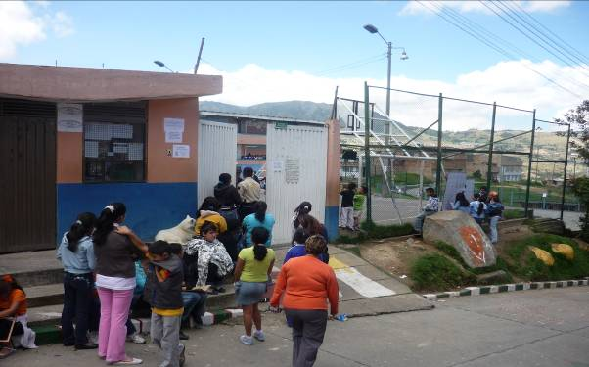 | 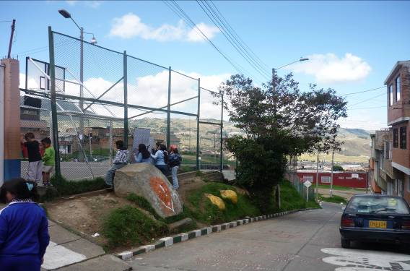
ENTRADA PRICIPAL DEL COLEGIO | ENTRADA PRICIPAL DEL COLEGIO
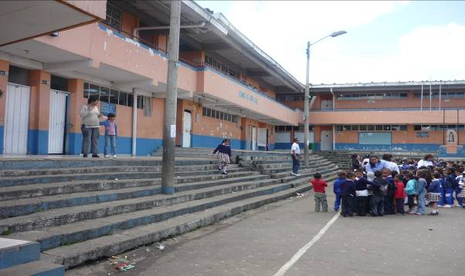 | 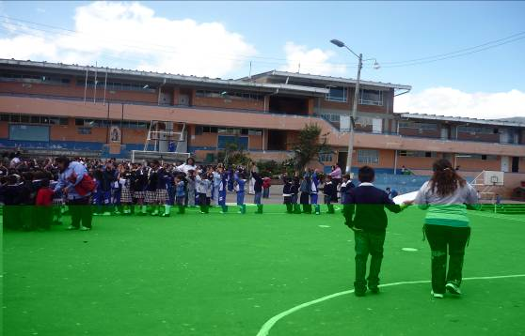
CANCHA MÚLTIPLE Y GRADAS DETERIORADAS
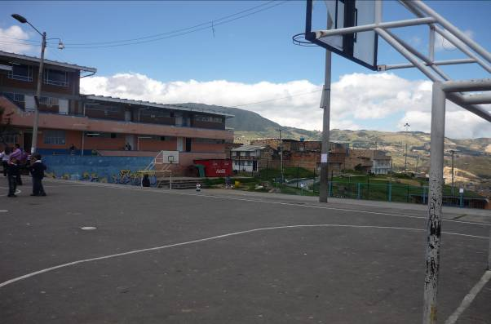 | 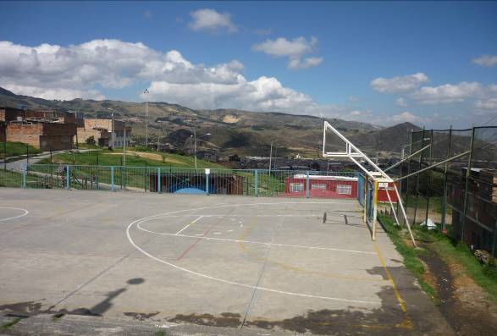
CANCHA MÚLTIPLE Y EQUIPAMIENTO DETERIORADO
PLANTA FÍSICA - COLEGIO EL VIRREY JOSÉ SOLÍS
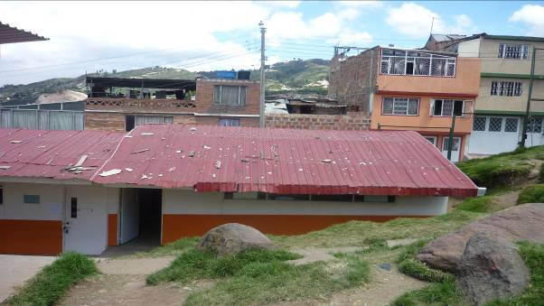 | 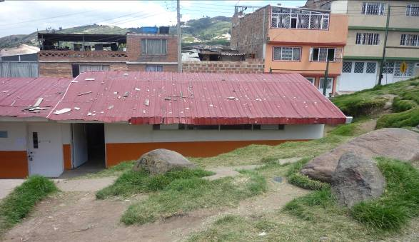
CUBIERTA DE LAS AULAS DE PREESCOLAR DETERIORADAS
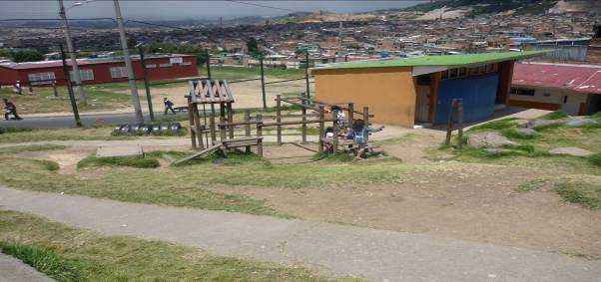 | 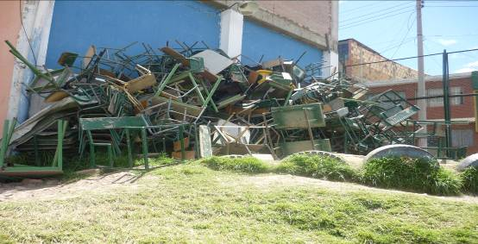
ZONAS COMUNES EN MAL ESTADO
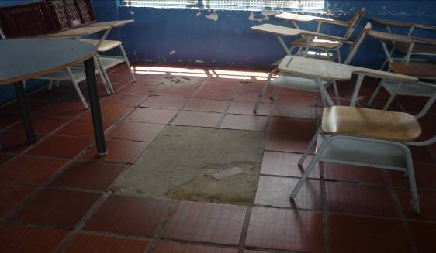 | 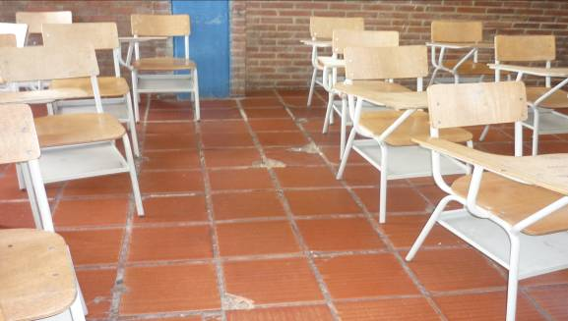
TABLETAS Y PISO DEL SALÓN DE CLASE No. 56 DETERIORADAS
1.10.2.1. El colegio ocupa un área de una a manzana, funciona desde 1988 y presta el servicio en dos jornadas, mañana y tarde. Se observa que no se ajusta a las normas de sismoresitencia, es una estructura que se encuentra deteriorada en su estructura.
1.10.2.2. La entrada al colegio no es por la entrada principal de la carrera sino por la calle y los estudiantes, padres y usuarios de la sede administrativa tienen que atravesar la cancha múltiple y que cuando se usa, los que les genera riesgos cuando está en uso. Adicionalmente es sitio de ventas ambulantes a través de la malla de cerramiento.
1.10.2.3. La pintura de la fachada interna y externa se encuentra deteriorada.
1.10.2.4. La cancha múltiple, las gradas y el equipamiento se encuentran deteriorados.
1.10.2.5. La cubierta de las aulas de preescolar se halla deteriorada.
1.10.2.6. La áreas de uso común del colegio incluida la de preescolar, no son aptas para la recreación activa ni pasiva.
Se configura un presunto hallazgo administrativo a cargo de la Secretaría, el que debe ser explicado en la respuesta al informe preliminar.

La no aceptación del hallazgo en la respuesta, no desvirtúa los hechos observados y presentados en la secuencia fotográfica, en consecuencia se confirma la advertencia y el hallazgo administrativo. Es preciso el diseño de acciones correctivas y su incorporación al plan de mejoramiento.

1.11. EVALUACIÓN DE CONTROL INTERNO Y GESTIÓN DEL SISTEMAS DE INFORMACIÓN.

El colegio cuenta con 2 jornadas mañana y tarde.

1.11.2. Existe deficiente servicio en la sala de Informática.

1.11.2.1. La sala de informática cuenta con 21 equipos siendo insuficientes para la prestación del servicio en las dos jornadas, por cada equipo hay 4 alumnos.
1.11.2.2. La sala no presenta un ambiente adecuado, es muy pequeña siendo necesario considerar su ampliación, el mobiliario no presta la comodidad para los estudiantes entre los módulos por lo reducido de su espacio y genera calor excesivo, por falta de adecuada ventilación.
1.11.2.3. Existe obsolescencia en los equipos por falta de especificaciones. De los 21 equipos 9 tienen 64 KB de Memoria Ram y 12 disco duro de 5 y 10 GB, los 6 equipos restantes tiene disco de 40 GB, lo que los hace muy lentos para las prácticas.
1.11.2.4. El servicio de Internet es lento, no cuenta con soporte técnico suficiente.
1.11.2.5. La sala no cuenta con textos de informática ni láminas de hardware.
1.11.2.6. El mobiliario de la sala es obsoleto, no se ajustan al diseño para centro de cómputo.
1.11.2.7. La información de los estudiantes se controla con la aplicación que para el efecto ha dispuesto la Secretaría de Educación. Existen problemas de soporte técnico telefónico para Internet.
1.11.2.8. La información de biblioteca se lleva en archivos de Excel, no se cuenta con un aplicativo acorde para manejar dichos inventarios, los cuales tampoco se encuentran valorizados con fecha de ingreso.
1.11.2.9. La administración técnica del proceso de inventarios requiere mejorar para un control, más eficiente.

Se presenta un presunto hallazgo administrativo que debe atender la institución y la SED para aplicar las acciones correctivas que controlen las deficiencias observadas.

La no aceptación del hallazgo en la respuesta, no desvirtúa los hechos observados y presentados en la sala de informática. Se confirma el hallazgo administrativo, toda vez que el Plan de Desarrollo “BOGOTÁ POSITIVA”, contempla el fortalecimiento de los recursos técnicos en los colegios distritales. Es preciso el diseño de acciones correctivas que controlen las deficiencias observadas en los 9 componentes señalados.

1.12. EVALUACIÓN Y CONCEPTO DE CONTROL INTERNO Y GESTIÓN DE LA GESTIÓN .AMBIENTAL

1.12.1. En la IED se trabaja el tema ambiental, pero no desde el enfoque sistémico de la gestión ambiental. Aunque existen propuestas, el PEI se encuentra desactualizado, por lo tanto no se articuló con el Plan de Educación Sectorial. (Política, objetivos, programas, proyectos y metas establecidas) 2004-2008, tampoco está articulado con el nuevo Plan de Educación Sectorial.

1.12.2. Entre los principios pedagógicos no se considera la cultura ambiental y los recursos ambientales. El plan de áreas fundamentales retoma el artículo 23 de la Ley 115/94 correspondiente al medio ambiente. Numeral 3.3. No se hace referencia a la ley 909 de 1993, al acuerdo 197 de 2005 que estableció la Semana Distrital del Medio Ambiente, al Acuerdo 19 de 1996 del Concejo de Bogotá que adoptó el Estatuto General de Protección Ambiental del D.C., al Decreto Distrital 673 de 1995 y al Decreto Distrital 061 de 203 por el cual se adopta el Plan de Gestión Ambiental del D.C.

1.12.3. El tema ambiental se incluye en los proyectos pedagógicos transversales, sin embargo, la asignación y la ejecución de recursos provenientes del presupuesto del colegio es nula, lo que se convierte en una gran militante para la ejecución y cumplimiento de las acciones propuestas.
1.12.4. Se encuentra formulación de proyectos, pero no priorización del presupuesto participativo para su puesta en marcha.
1.12.5. Los proyectos se han enfocado hacia los niños saludables, el reciclaje y la huerta escolar, sin considerar el desarrolla con el entorno local de la institución.
1.12.6. No se producen informes finales de la gestión de los proyectos formulados en el Plan de Aula y tampoco son incluidos en la evaluación institucional anual.
1.12.7. Los PRAES no reciben el apoyo institucional, tampoco se encuentran inscritos en los proyectos SED. Las escasas actividades definidas como conservar los espacios físicos para evitar el deterioro y propiciar un ambiente sano, apuntan al objetivo pero no hay suficiente evidencia de su cumplimiento en las vigencias 2007 y 2008.
1.12.8. No se ha constituido el Comité Ambiental, para que lidere la gestión ambiental institucional.
1.12.9. La IED no cuenta con estudios de consumo, así como tampoco con programas de ahorro y uso racional de los servicios públicos.
1.12.10. El Plan Operativo se enfoca a la parte académica, sobre la gestión ambiental es escasa su referencia. Hay deficiencia en los recursos y en el cronograma de ejecución. Revisado el presupuesto y los proyectos de inversión aprobados para la vigencia 2008, se encuentra que dada la importancia del tema los recursos asignados son muy escasos.
Se presenta un presunto hallazgo administrativo que debe atender la institución y el nivel central con el soporte necesario y el nivel central con el soporte necesario para continuar fortaleciendo la cultura ambiental.

La no aceptación del hallazgo en la respuesta, no desvirtúa los hechos observados y presentados sobre las deficiencias encontradas en los colegios auditados. Se confirma el hallazgo administrativo, para que la SED direccione y apoye la gestión y el control con acciones de mejoramiento precisas y que el tema se consolide en las IED.

- RESULTADOS DE LA AUDITORIA SED – IED JOSÉ MARTÍ
1.2. EVALUACIÓN ESTRATEGIA Y PLAN DE MEJORAMIENTO CONTROL FISCAL DE ADVERTENCIA.
1.2.1. Estrategia y Plan de Mejoramiento resultado del control de advertencia sin definir.
Mediante comunicación No. 018281 del 17 de agosto de 2006, El contralor de Bogotá D.C., formuló al Alcalde Mayor de Bogotá, Control Fiscal de Advertencia sobre la gestión de las Instituciones Educativas Distritales.
Con la comunicación No. 2-2006-36092 del 12 de septiembre de 2006, el Alcalde Mayor de Bogotá D.C., dio respuesta al Contralor de Bogotá D.C., señalando las instrucciones necesarias impartidas a la SED para que de manera coordinada con las Instituciones Educativas Distritales referidas o no en el Control Fiscal de Advertencia, dieran respuesta y adoptaran las medidas encaminadas a evitar el impacto negativo de las verificaciones administrativas, fiscales y legales expuestas y definieran la estrategia prioritaria para solucionar los aspectos problemáticos mencionados en el Control Fiscal de Advertencia.
Se encontró que la Institución Educativa, en el Subsistema de Control y en relación con la autoevaluación y el mejoramiento institucional, no socializó el Control Fiscal de Advertencia, por tanto tampoco diseño estrategia ni formuló plan de mejoramiento para abordarlo, en consecuencia; no se implementó la gestión señalada por el despacho del Alcalde Mayor.
Se presenta un presunto hallazgo administrativo a ser explicado por los órganos de dirección y administración del colegio en su respuesta. En igual sentido se comunicará a la SED.
Valorada la respuesta, se concluye que la no aceptación del hallazgo no desvirtúa las deficiencias detectadas en el colegio, además de recurrentes, no obstante el control de advertencia formulado en el año 2006 y las actividades desplegadas por el nivel central. En consecuencia, se confirma el hallazgo administrativo. Es preciso el diseño de acciones correctivas concretas de apoyo y monitoreo, incluso para los colegios que a la fecha no ha auditado la Contraloría de Bogotá, así como su incorporación al plan de mejoramiento.

1.3. IMPLEMENTACIÓN DEL MODELO ESTÁNDAR DE CONTROL INTERNO MECI.

1.3.1. Sin consolidar en las IED el Modelo Estándar de Control Interno MECI, según el cronograma definido para la vigencia 2008.
El Decreto 1599 de 2005 reglamentó la adopción e implementación del Modelo Estándar de Control Interno MECI en las entidades del Estado y el Decreto 2913 de julio 31 de 2007 unificó el plazo dado en la Ley 872 de 2003 para la implementación del Sistema de Gestión de la Calidad y el MECI, fijando como plazo el 18 de 2008 y la SED con la Resolución 421 del 9 de febrero de 2006 adoptó el MECI.
No obstante el esfuerzo emprendido, con la elaboración del cronograma MECI, la suscripción del acta de compromiso, la conformación del equipo MECI, la aplicación de las encuestas, a la fecha el colegio no cumplió satisfactoriamente con el cronograma adoptado, la consolidación y documentación de las actividades propuestas que permitieran el seguimiento y evaluación de estas obligaciones, a pesar del direccionamiento recibido del nivel central.
Lo anterior tuvo origen en los siguientes factores críticos de éxito.
1.3.1. El Plan Operativo del colegio por la vigencia 2008, no contempló la implementación del MECI, así como tampoco el cronograma a cumplir, los responsables y los indicadores de cumplimiento.
1.3.2. La responsabilidad de la implementación del equipo no se centralizó en los órganos de administración. El acta de 6 de junio de 2008, comprometió a los docentes, sin tener en cuenta tampoco a la parte administrativa.
1.3.3. En la IED existió buena volunta y compromiso institucional pero no el perfil profesional específico, para abordar con capacidad técnica el desarrollo articulado de implementación del modelo.
1.3.4. La IED no contó con el suficiente acompañamiento presencial para el seguimiento y monitoreo de la implementación del sistema MECI.
1.3.5. Como resultado no quedó evidencia suficiente y pertinente entre otros de: Reuniones del equipo MECI, sensibilización del tema y las normas aplicables en las partes interesadas, aplicación y tabulación de las encuestas con el nivel de percepción del sistema de control interno entre los encuestados, elaboración del plan de acción acorde con los resultados de la encuestas, actualización de los riesgos y controles, adecuación del mapa de procesos misionales y de soporte del colegio, organigrama institucional, estudio de planes, programas, manuales y procedimientos, sistema de información interna y externa, autoevaluación de la gestión, del control, del sistema implementado, plan de mejoramiento e indicadores.
1.3.6. Con el Sistema de Gestión de Calidad SCG, sucede otro tanto, las acciones y directrices desplegados desde el nivel central, así como las herramientas diseñadas, no han sido adecuadas por la IED, incidiendo en el adecuado cumplimiento de la norma técnica de calidad NTCGP 100-1024
1.3.7. La falta de asesoría profesional técnica a los responsables en el colegio, no han permitido el desarrollo, implementación, control y monitoreo del SGC y MECI en el término señalado, por tanto, dichos sistemas aún no ofrecen el nivel de confianza razonable.
Se configura un presunto hallazgo de carácter administrativo a ser explicado y tenido en cuenta por la administración. Así mismo se comunicará a la SED.

Valorada la respuesta, se confirma que muy a pesar del direccionamiento y apoyo del nivel central, no se desvirtúan las deficiencias sobre el MECI y el SGC, detectadas y confirmadas por los colegios durante la auditoría. En consecuencia, se confirma el hallazgo administrativo. Es preciso el diseño de acciones correctivas concretas de apoyo y monitoreo para garantizar aunque sea extemporáneamente su debida implementación, las cuales deben ser incorporadas al plan de mejoramiento para seguimiento por parte del ente de control.

1.4. EVALUACIÓN DE CONTROL INTERNO Y DE GESTIÓN DEL CONSEJO DIRECTIVO.

1.4.2. Debilidades en el manejo y control del riesgo, elemento fundamental del sistema de control interno.

Se cumple parcialmente el parágrafo Único del artículo 1º y al literal a) del artículo 2º de la Ley 87 de 1993, en concordancia con el articulo 4º del Decreto 1537 de 2001. Administración de Riesgos.

Se encontró desactualización en el mapa de riesgos para la vigencia 2007 y 2008 componente que contempla el MECI. A la identificación de los riesgos que no está clasificada por áreas y procesos, no se les formuló acciones de administración para mitigarlos, tampoco fueron incluidas en el Plan Operativo. En consecuencia no existen acciones para administrarlos y de monitoreo para controlarlos, por lo tanto persisten, a pesar de la gestión que desde el nivel central realiza la Oficina de Control Interno y la Oficina de planeación.

La observación se considera un presunto hallazgo administrativo a ser tenido en cuenta por la administración. En igual sentido se comunica a la SED, para que la IED sea soportada en el tema.

Valorada la respuesta, se confirma que lo dicho en el hallazgo: “a pesar de la gestión que desde el nivel central realiza la Oficina de Control Interno y la Oficina de planeación”, no se desvirtúan las deficiencias sobre el manejo del riesgo detectado y confirmado por los colegios durante la auditoría. En consecuencia, se confirma el hallazgo administrativo. Es preciso el diseño de acciones correctivas concretas de apoyo y monitoreo para garantizar aunque sea extemporáneamente su debida actualización, inclusión en el POA para su efectiva administración y el monitoreo tanto local como central, las cuales deben ser incorporadas al plan de mejoramiento para seguimiento por parte del ente de control.

1.4.6. Mejoramiento y ajuste de la evaluación institucional anual.
Las normas vigentes señalan que las instituciones educativas deben hacer la evaluación institucional anual como una función del Consejo Directivo, en la cual también debe participar el Consejo Académico. La Ley 115 del 8 de febrero de 1994, lo estipuló en su artículo 84 a cargo del Consejo Directivo, para “el personal docente y administrativo, los recursos pedagógicos y de Infraestructura física, para propiciar el mejoramiento de la calidad educativa que se imparte”, en el artículo 143, estableció en las funciones del Consejo Directivo, inciso j) Participar en la evaluación de los docentes, directivos docentes y personal administrativo de la institución. En el artículo 145 se determina que el Consejo Académico se debe reunir periódicamente para participar entre otras actividades, en la evaluación institucional. La Ley 715 2001 ratificó la evaluación como una función de gestión asignada al rector como parte integrante y fundamental del Consejo. Si bien es cierto, que la Corte constitucional declaró inexequible la evaluación para el personal docente, el complemento del articulado quedó vigente y debe darse su estricto cumplimiento. (El subrayado es nuestro).
1.4.6.1. Los formatos diseñados por la SED y los aplicados por la IED, no consideran la evaluación de los procesos administrativos, los presupuestos con participación ni la gestión ambiental.
1.4.6.2. Para la vigencia 2008, se evidencia que la autoevaluación institucional de los procesos académicos y administrativos no fue considerada en las instancias pertinentes, Consejo Directivo y mucho menos con la participación del Consejo Académico. No cumplirla según la estipulación normativa, restringe la participación del órgano directivo y del Consejo Académico como órgano consultivo, no les permite conocer como debieran, el resultado alcanzado de los procesos institucionales, el personal docente asignado a la institución, las necesidades, las novedades presentadas para su provisión oportuna, así como tampoco participar en el reconocimiento de su labor y sus derechos y no definir al rector las políticas en ese sentido. Adicionalmente, igual situación se encuentra frente al personal administrativo, de no tener acceso y conocer situaciones que afectan las relaciones interpersonales de servidores docentes y administrativos con la rectoría en cabeza de la administración y los estamentos educativos, por sobrecarga de trabajo en los diferentes cargos y no contribuir a presentar los requerimientos ante la instancia pertinente de manera oportuna.

Otra consecuencia significativa de la evaluación institucional sin la participación del gobierno escolar y los estamentos educativos, es no interactuar colectivamente en el proceso de diagnóstico, planeación y evaluación de la gestión y el resultado de temas sensibles como las necesidades de recursos pedagógicos, de la infraestructura de la planta física, del manejo de almacén, presupuesto, programas de gratuidad, útiles escolares, subsidios condicionados a la asistencia escolar, escuela ciudad escuela, refrigerios, para aportar soluciones en el plan operativo que también es de su competencia (Decreto 1860 artículo 15, numeral 5º.), y en representación de los estamentos educativos que representan los consejeros.
Por último, se requiere que la evaluación institucional se articule con el plan operativo institucional, la que debe estar soportada en la metodología que garantice plenamente el control y monitoreo durante su ejecución y la evaluación de los resultados institucionales anuales, el avance de la política educativa en los programas del plan de desarrollo que benefician la Institución, para que se convierta en un mecanismo efectivo de medición y de resultados.
Se presenta un presunto hallazgo administrativo ser considerado por la institución. En igual sentido se comunica a la SED, para él apoyo necesario.
La observación es puntual y se ha reiterado en las últimas vigencias. El direccionamiento y orientación elaborada por el nivel central, es un aporte importante a las IED, sin embargo, debe ser complementado con temas que demandan su evaluación en los colegios y que se presentan en el hallazgo detectado y comunicado. A su vez, es necesario el monitoreo y seguimiento por las dependencias competentes del nivel central, para la articulación de la toma de decisiones con los órganos de dirección y administración Consejo y Rectoría. Se confirma el hallazgo administrativo, para el diseño de acciones correctivas concretas, las cuales deben ser incorporadas al plan de mejoramiento para seguimiento por parte del ente de control.

1.9. EVALUACIÓN SISTEMA DE CONTROL INTERNO PROCESO DE CONTRATACIÓN
1.9.5. Se generan riesgos en la contratación de servicios administrativos de poyo.
Se encontró que la Secretaría de Educación a través de la Subsecretaria de gestión Administrativa, ha celebrado contratos de prestación de servicios con el objeto de realizar labores de apoyo administrativo en las instituciones educativas, de acuerdo con las necesidades y propender porque las actividades encomendadas se realicen con eficiencia, eficacia y brindando un buen servicio.
1.9.5.1. Los contratistas se presentaron a laborar a los colegios con memorando del 2 de febrero de 2009, fecha que en varios casos no concuerda con la fecha del contrato, la cual es posterior con diferencias hasta de 8 días, inconsistencia que debe ser subsanada con un otro si para cumplir con la cláusula de pagos mensuales en efectivo señalada en los contratos.
1.9.5.2. El contrato contempla en la cláusula de vinculación laboral que… (…) En ningún caso el presente contrato general relación laboral ni prestaciones sociales y se celebrará por el término estrictamente indispensable (ARTÍCULO 32 Numeral 3 Ley 80/93).

En el tema de la vinculación laboral, se han elaborado oficios a los contratistas, comunicándoles el horario a cumplir de 7:30 a.m. a 5.00 p.m. exigencia que no quedó consignada en las obligaciones del contratista, y que puede generar subordinación y dependencia laboral.

La situación se ocasiona porque la SED no ha direccionado el tema a los colegios, generando la situación advertida, que pone en riesgo los recursos públicos en el evento de una demanda laboral.
La situación advertida constituye un presunto hallazgo administrativo, que debe ser justificado por el nivel central de la SED y subsanado correspondientemente.
Por una imprecisión en el año, la respuesta presentada no corresponde a la situación detectada con los contratos celebrados directamente por la SED en la vigencia 2009 a la que apunta el hallazgo. Se confirma el hallazgo administrativo, para que se definan las acciones correctivas que solucionen en tiempo real, las situaciones no conformes advertidas, entre ellas el diseño del procedimiento presupuestal que garantice el pago oportuno a los contratistas.

1.10. EVALUACIÓN DE CONTROL INTERNO Y GESTIÓN DE LA PLANTA FÍSICA E INFRAESTRUCTURA ESCOLAR.
La IED cuenta con una planta física para la población estudiantil distribuida en cinco sedes, A Luís López de Mesa, B Nazareth, C Granjas de San pablo, D Resurrección y E Río de Janeiro.
1.10.2. Contrato de Reforzamiento de la Sede A Luís López de Mesa se encuentran suspendido, afectando la prestación del Servicio.

OBRA SUSPENDIDA SEDE A LUÍS LÓPEZ DE MESA - IED JOSÉ MARTÍ
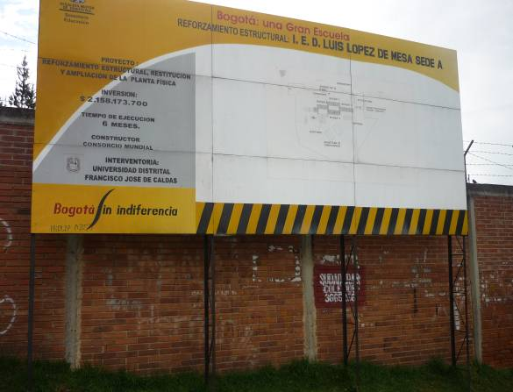 | 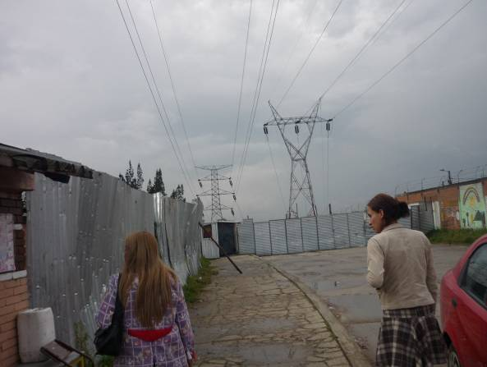
Entrada principal de la sede | Torres de alta tensión pasan por el Colegio
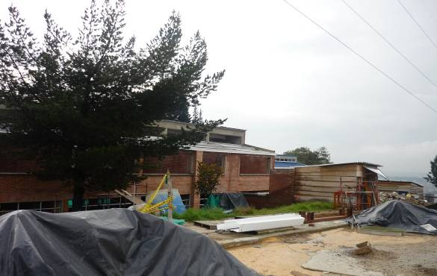 | 
Obra suspendida | Escombros de la obra
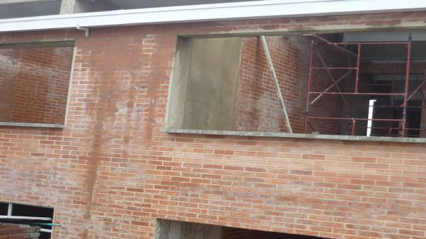 | 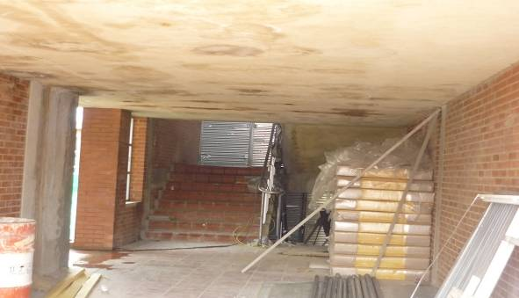
Obra de Bloque sin terminar | Obra sin terminar
OBRA SUSPENDIDA SEDE A LUÍS LÓPEZ DE MESA - IED JOSÉ MARTÍ
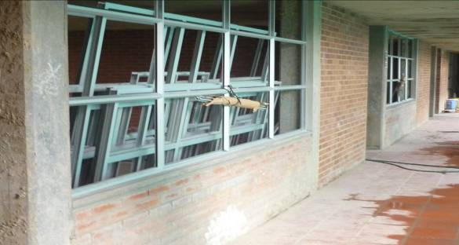 | 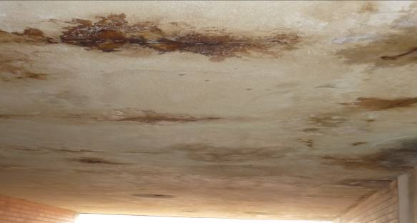
Obra sin terminar | Techo con filtración y herrumbre

El contrato SED 186 de 2007 fue suspendido en dos ocasiones y finalmente el contratista se declaró en quiebra, razón por la cual el contrato que debía terminar en el mes de septiembre de 2008 entró en incumplimiento y a la fecha se encuentra suspendido, con el correspondiente perjuicio pala la comunidad educativa y la adecuada prestación del servicio.

1.10.2.1. La sede se encuentra en zona de alto riesgo por las torres de alta tensión que pasan por el colegio, como se observa en la foto No. 2.

Se presenta un presunto hallazgo administrativo que debe ser explicado por la SED en la respuesta al informe preliminar.

La no aceptación del hallazgo en la respuesta, no desvirtúa los hechos observados y presentados en la secuencia fotográfica, en consecuencia, se confirma la advertencia y el hallazgo administrativo. Es preciso el diseño de acciones correctivas y su incorporación al plan de mejoramiento.

1.10.3. Planta Física de la Sede D Resurrección, se encuentra sin reforzamiento.

1.10.3.1. La edificación es una sede tipo alianza que aún no cuenta con reforzamiento, incumpliendo las normas de sismoresitencia.
1.10.3.2. La cancha múltiple del colegio se encuentra deteriorada, sin demarcar y los tableros de madera están deteriorados y son obsoletos, así como el equipamiento. Los detalles se aprecian en las siguientes fotografías.

1.10.3.2. El muro de cerramiento del colegio se encuentra sin reforzar con columnas, lo cual genera riesgo potencial, para los estudiantes y la comunidad del sector.

PLANTA FÍSICA SEDE D RESURRECCIÓN SIN REFORZAMIENTO
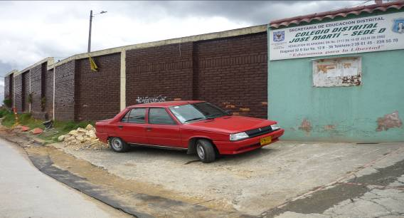 | 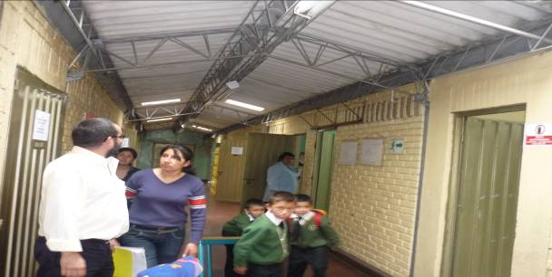
FRENTE DEL COLEGIO | SEDE ALIANZA SIN REFORZAR
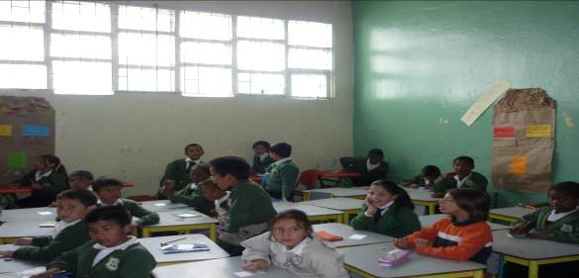 | 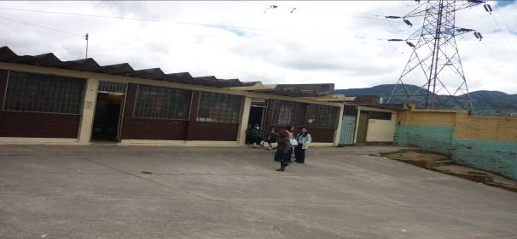
AULA DE CLASE | SEDE ALIANZA SIN REFORZAR
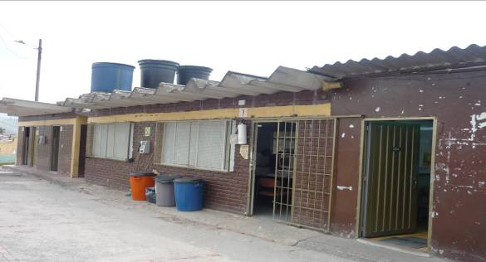 | 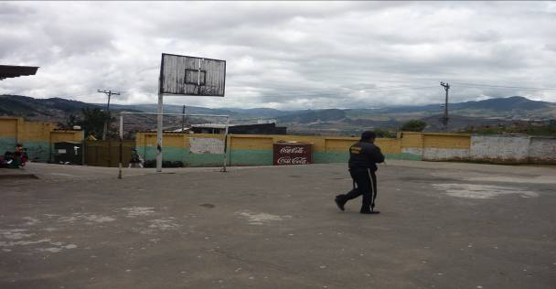
BLOQUE SIN REFORZAR | CANCHA MÚLTIPLE EN MAL ESTADO
PLANTA FÍSICA SEDE D RESURRECCIÓN SIN REFORZAMIENTO
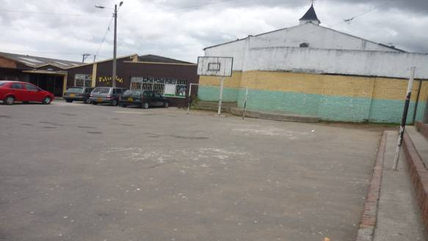 | 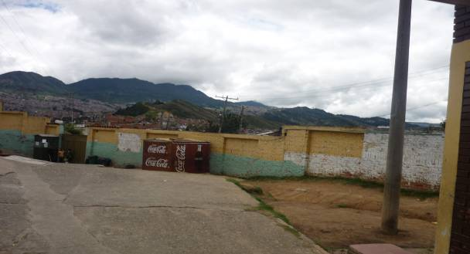
CANCHA MÚLTIPLE EN MAL ESTADO | Muro de cerramiento sin reforzar

Se presenta un presunto hallazgo administrativo a ser explicado por la SED en la respuesta al informe preliminar.

La no aceptación del hallazgo en la respuesta, no desvirtúa los hechos observados y presentados en la secuencia fotográfica, en consecuencia, se confirma la advertencia y el hallazgo administrativo. Es preciso el diseño de acciones correctivas y su incorporación al plan de mejoramiento.

1.10.4. La planta física de la Sede B Nazareth tiene Bloque sin reforzamiento y trabajos pendientes del bloque nuevo construido.

OBRA PENDIENTE SEDE B NAZARETH
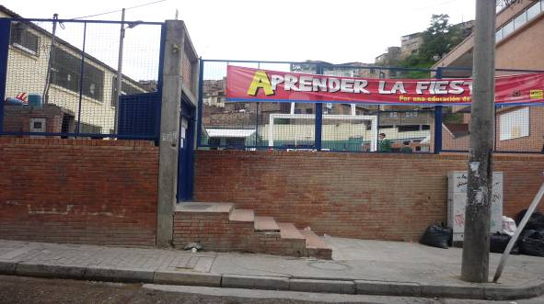 | 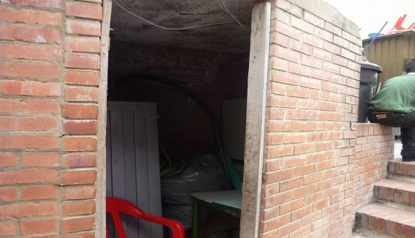
ENTRADA PRINCIPÀL DEL COLEGIO | CUARTO DE MÁQUINA EN MAL ESTADO
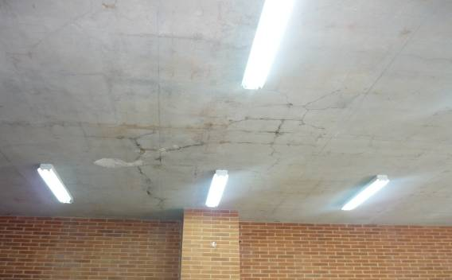 | 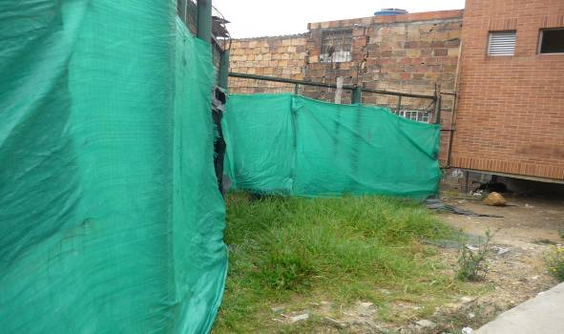
TECHO DEL AUDITORIO CON FISURAS | CERRAMIENO INTERNO SIN TERMINAR
BLOQUE SIN REFORZAR SEDE B NAZARETH
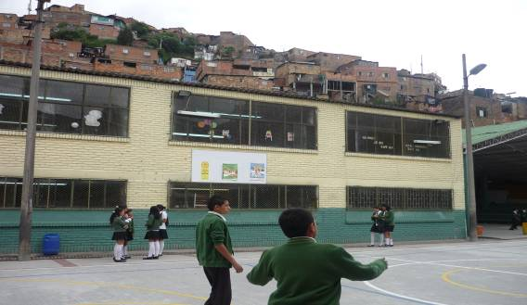 | 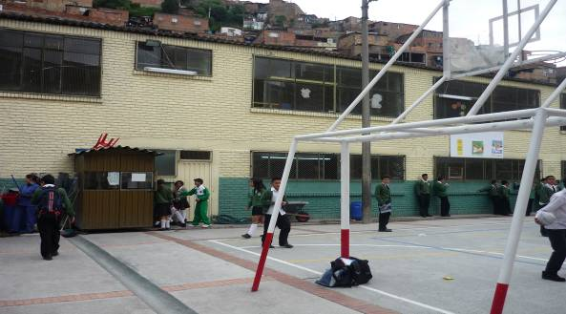
BLOQUE ANTIGUO SIN REFORZAR | BLOQUE ANTIGUO SIN REFORZAR

1.10.4.1. A la entrada del colegio existe un cuarto pequeño de máquinas que se encuentra sin concluir.

1.10.4.2. La institución no cuenta con depósito de basuras, las cuales se disponen a la entrada del colegio generando malos olores.
1.10.4.3. Existe un tramo de cerramiento en malla que no ha sido terminado dentro de la obra realizada.

1.10.4.4. Existe un bloque tipo alianza, que no ha sido intervenido incumpliendo las normas de sismoresitencia y generando riesgos para la población educativo y docente.

1.10.4.5. El techo del auditorio en el bloque nuevo presenta fisuras y filtración de agua, se observa oxidación a la vista.

Se presenta un presunto hallazgo administrativo a ser explicado por la SED en su respuesta al informe preliminar.

La no aceptación del hallazgo en la respuesta, no desvirtúa los hechos observados y presentados en la secuencia fotográfica, en consecuencia, se confirma la advertencia y el hallazgo administrativo. Es preciso el diseño de acciones correctivas y su incorporación al plan de mejoramiento.

1.10.5. Contrato de Reforzamiento de la Sede C Granjas de San Pablo, se encuentran suspendido, afectando la prestación del Servicio.

OBRA SUSPENDIDA SEDE C GRANJAS DE SAN PABLO IED JOSÉ MARTÍ
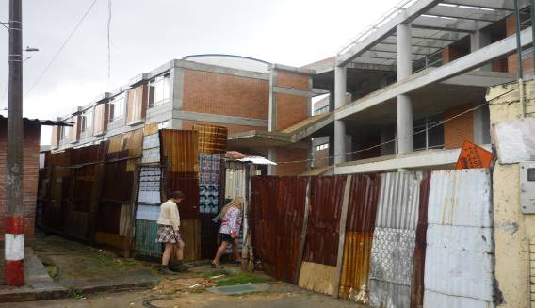 | 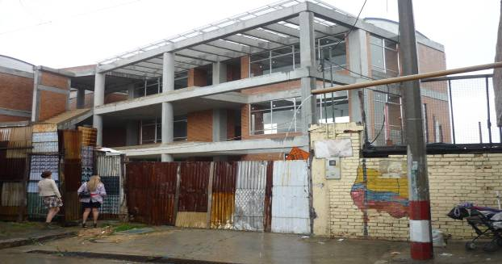
ENTRADA PRINCIPAL DEL COLEGIO | BLOQUES INCONCLUSOS
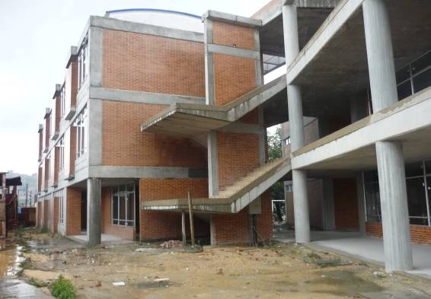 | 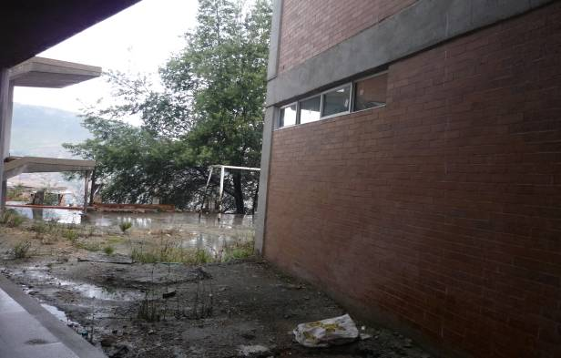
ZONA DE TANQUE SIN CONSTRUIR | OBRA INCONCLUSA
OBRA SUSPENDIDA SEDE C GRANJAS DE SAN PABLO IED JOSÉ MARTÍ
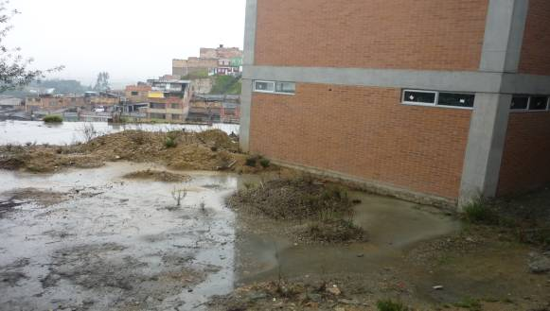 | 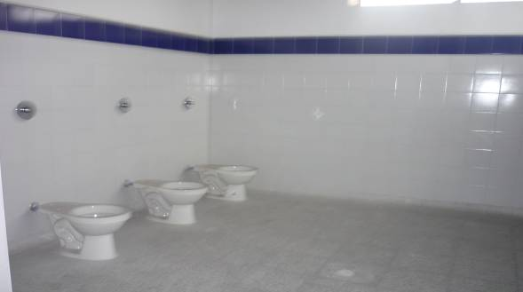
ZONA CON DESECHOS | BAÑOS SIN DIVISIONES
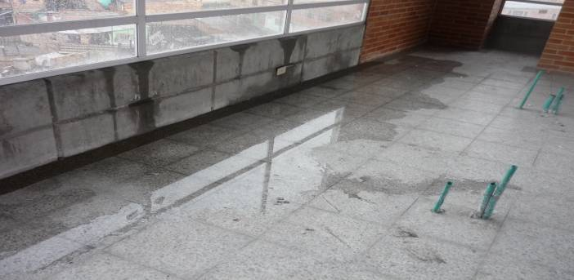 | 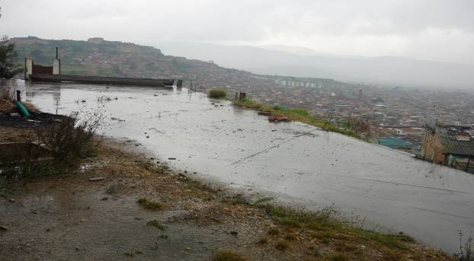
INUNDACIÓN ÁREAS INTERNAS
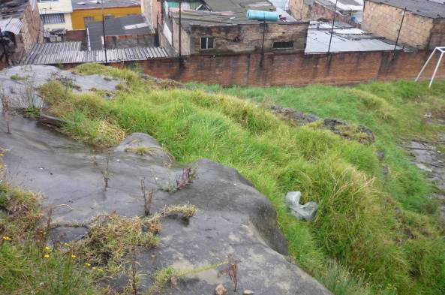 | 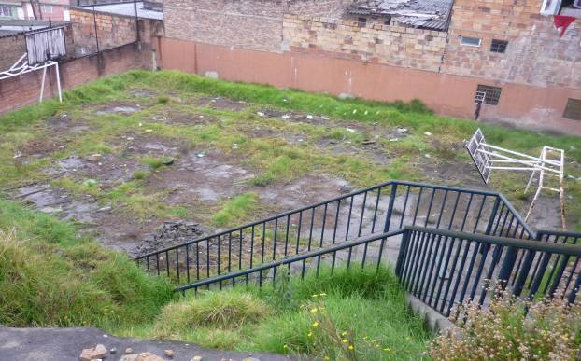
CANCHA MÚLTIPLE DETERIORADA

1.10.5.1. El contrato 197 de 2006 no se concluyó, y el nuevo contrato con el Consorcio Orbe que ha informado la SED, y programado para iniciar en el mes de febrero a la fecha 31 de marzo no se ha hincado, es decir que la obra sigue paralizada, con el correspondiente perjuicio para la comunidad educativa.

Como resultado de la inspección, se concluye que es urgente y necesaria la reanudación de la obra hasta su culminación.

Se configura un presunto hallazgo administrativo a cargo de la Secretaría, el que debe ser explicado en la respuesta al informe preliminar.

La no aceptación del hallazgo en la respuesta, no desvirtúa los hechos observados y presentados en la secuencia fotográfica, con la obra sin culminar, en consecuencia, se confirma la advertencia y el hallazgo administrativo. Es preciso el diseño de acciones correctivas y su incorporación al plan de mejoramiento.

1.11. EVALUACIÓN DE CONTROL INTERNO Y GESTIÓN DEL SISTEMA DE INFORMACIÓN.

1.11.1. El colegio cuenta con 5 sedes y presta el servicio en 2 jornadas mañana y tarde.

En 2006 la IED tuvo 115 grupos en las 2 jornadas, para un total de 4097 estudiantes.
En 2007 la IED tuvo 117 grupos en las 2 jornadas, para un total de 4043 estudiantes.
En 2008 la IED tuvo 112 grupos en las 2 jornadas, para un total de 3834 estudiantes.

1.11.2. Con base en la información analizada, se encontró que la IED está articulada con el SENA, cuenta con 5 salas, en las cuales se presenta deficiente servicio por la obsolescencia de los equipos en software y hardware y la asignación de estudiantes por equipo.

La Sala Amazonas No. 1 de la Sede A tiene 21 equipos Compaq de los cuales 11 presentan obsolescencia porque la capacidad de Memoria es de 64 MB y los discos duros de 10 GB, a 2 equipos les falta capacidad en disco duro y uno se encuentra dañado.

La Sala Antioquia No. 2 de la Sede A tiene 20 equipos Compaq, HP y Starbox de los cuales 14 presentan deficiencias en la capacidad de Memoria porque es de 128MB y a los discos duros de 7 computadores que son de 20 GB les falta capacidad.

La Sala de la Sede B Nazareth tiene 15 equipos Compaq, HP y Starbox de los cuales 7 presentan obsolescencia porque la capacidad de Memoria es de 64 MB y los discos duros de 10 GB, 2 de los cuales tienen adicionalmente el disco duro dañado y no les funciona el Sistema Windows, existe 1 estación que no funciona.

Se cuenta con el Centro para el refuerzo de idiomas CRI, que aún no ha entrado en funcionamiento, a pesar de contar con la sala y los elementos en la Sede B Nazareth, por tanto es necesaria la puesta en marcha de este servicio.

La Sala de la Sede D tiene 15 equipos Compaq y Samsung de los cuales 6 presentan obsolescencia porque la capacidad de Memoria es de 64 MB y 7 tienen discos duros de menos de 80 GB.

La Sala de la Sede E tiene 10 equipos Compaq e Intel de los cuales 6 presentan obsolescencia porque la capacidad de Memoria es de 64 MB y 7 tienen discos duros de 9.31 80 GB.
Las deficiencias encontradas afectan la calidad del servicio y el fomento del uso pedagógico de la informática, y el acceso a la información y las nuevas tecnologías, así como el trabajo de aula.

1.11.3. La información de los estudiantes se controla con la aplicación que para el efecto ha dispuesto la Secretaría de Educación.

1.11.4. La información de biblioteca se lleva en archivos de Excel, no se cuenta con un aplicativo acorde para manejar dichos inventarios, los cuales tampoco se encuentran valorizados con fecha de ingreso.

1.11.5. Para la administración y manejo del proceso de inventarios tampoco se cuenta con un aplicativo, la gestión se adelanta manualmente con formatos preestablecidos.

1.11.6. El proceso de presupuesto se lleva mediante un aplicativo que permite su control y adecuada gestión.

Se presenta un presunto hallazgo administrativo que debe atender la institución y la SED para aplicar las acciones correctivas que controlen las deficiencias observadas.

La no aceptación del hallazgo en la respuesta, no desvirtúa los hechos observados y presentados en la sala de informática. Se confirma el hallazgo administrativo, toda vez que el Plan de Desarrollo “BOGOTÁ POSITIVA”, contempla el fortalecimiento de los recursos técnicos en los colegios distritales. Es preciso el diseño de acciones correctivas que controlen las deficiencias observadas en los 9 componentes señalados.

1.12. EVALUACIÓN Y CONCEPTO DE CONTROL INTERNO DE GESTIÓN AMBIENTAL.

No obstante encontrar un avance pedagógico significativo en el tema ambiental, con las dos cartillas de Ciencias Naturales y Los Ecosistemas, se presentan actividades administrativas a tener en cuenta para su mejoramiento.

1.12.1. Trabajar el tema ambiental, desde el enfoque sistémico de la gestión ambiental, el PEI se encuentra desactualizado desde el año 2002, por lo tanto no se articuló con el Plan de Educación Sectorial. 2004-2008, tampoco está articulado con el nuevo Plan de Educación Sectorial 2008-2012. La inclusión en el PEI de la base normativa, (Artículo 23 de la ley 115/94, Numeral 3.3. Ley 909 de 1993, acuerdo 197 de 2005 que estableció la Semana Distrital del Medio Ambiente, Acuerdo 19 de 1996 del Concejo de Bogotá que adoptó el Estatuto General de Protección Ambiental del D.C., Decreto Distrital 673 de 1995 y al Decreto Distrital 061 de 2003 por el cual se adopta el Plan de Gestión Ambiental del D.C.), los estudios y estadísticas, los programas de ahorro de recursos, los Proyectos Ambientales Escolares PRAES, la conformación del Comité Ambiental Escolar.

1.12.2. El Plan Operativo se enfoca a la parte académica, sobre la gestión ambiental es escasa su referencia. Hay deficiencia en los recursos y en el cronograma de ejecución. Revisado el presupuesto y los proyectos de inversión aprobados para la vigencia 2008, se encuentra que dada la importancia del tema los recursos asignados son muy escasos.

1.12.3. En el área Ciencias Naturales, se señala la Educación Ambiental, solo hasta el grado noveno.

1.12.4. El tema ambiental se incluye en los planes de área y se materializan con proyectos transversales, sin embargo dado que el colegio cuenta con cinco sedes, la asignación y la ejecución de recursos provenientes del presupuesto del colegio es escasa, lo que se convierte en una gran limitante para la ejecución y cumplimiento de las acciones propuestas.

1.12.5. Se encontró formulación de proyectos de reciclaje, prevención de desastres, primeros auxilios y agricultura urbana, pero no priorización del presupuesto participativo para su puesta en marcha y ejecución. No se observa la continuidad de los proyectos en su iniciación con el período académico.

1.12.6. No existe evidencia suficiente que muestre el desarrollo y articulación ambiental con el entorno y las organizaciones locales.

1.12.7. Se requieren informes de gestión de los proyectos al finalizar la vigencia y autoevaluación de la gestión ambiental institucional.

1.12.8. Los PRAES no se proyectan para recibir el apoyo institucional, no se encuentran inscritos en el programa de la SED, con el Jardín Botánico ni la Alcaldía local.

1.12.9. No se ha constituido debidamente el Comité Ambiental, para que lidere la gestión ambiental institucional.

1.12.10. La IED no cuenta con estudios ni estadísticas de consumo, así como tampoco con programas de ahorro y uso racional de los servicios públicos.
1.12.11. Se hace necesario, centralizar la gestión en carpetas y disponerlas en el archivo de la institución, ajustadas a la tabla de retención documental.

Se presenta un presunto hallazgo administrativo que debe atender la institución y el nivel central con el soporte necesario para continuar fortaleciendo la cultura ambiental.

La no aceptación del hallazgo en la respuesta, no desvirtúa los hechos observados y presentados sobre las deficiencias encontradas en los colegios auditados. Se confirma el hallazgo administrativo, para que la SED direccione y apoye la gestión y el control con acciones de mejoramiento precisas y que el tema ambiental se consolide en las IED.

1.3. RESULTADOS DE LA AUDITORÍA COLEGIO CIUDAD DE BOGOTÁ HALLAZGOS SED

1.5. EVALUACIÓN A INVENTARIOS Y ALMACÉN

1.5.1. La verificación y las pruebas selectivas realizadas a la documentación, registros sistematizados, elementos en depósito, elementos en servicio, inventarios individuales, etc., cuya responsabilidad fue asignada al funcionario encargado del manejo del almacén y los inventarios, permitió establecer que este proceso, en los últimos años, no ha sido ejecutado de acuerdo con la normatividad vigente sobre el tema, en particular con el manual antes citado.

Entre los documentos revisados al azar, tales como entradas de almacén Nos.7, 8 y 9, se encontró que no presentan las firmas de los responsables, la entrada No.7 registra la fecha 04/06/2007, orden de suministro 0 y la entrada No.8 registra fecha 28/02/2007, orden de suministro 301, información que no es consistente. Las salidas de almacén 391 y 392 del 10/12/2008 solo presentan la firma del almacenista. Similar inconsistencia registran los traslados entre dependencias Nos.6 y 19 (del 28 y 30 de abril de 2008 respectivamente). Los formatos de entrega inventarios aulas carecen del nombre legible y del número del documento de identificación del funcionario que recibe, no están valorizados y faltan los números de las placas de inventario para identificación y control de los elementos entregados.

Al término de 2008, no se realizó levantamiento físico de inventarios (SED y FSE), los inventarios individuales están desactualizados, no hay manejo de kárdex y el revisor fiscal en sus informes ha sido reiterativo en relación con estas inconsistencias, en su informe del 19 de septiembre de 2007, expresó:

“(…) Área de almacén

Es necesario tomar medidas urgentes en esta área, debido a que el nivel de riesgo que se presenta es alto e igualmente el impacto en el funcionamiento del fondo…

Las entradas de almacén se elaboran para efectuar pagos de tesorería, pero no se acumulan y controlan los elementos en el kárdex, las salidas de almacén no se elaboran oportunamente. No se realiza el control mensual de los elementos que ingresaron y salieron del almacén, con el fin de poder conocer las existencias reales y ajustar las compras a las necesidades. Se debe informar a contabilidad sobre el total de entradas y salidas del mes para que sean registradas en los informes contables.

No existe un inventario actualizado de bienes y software (…)”

Lo antes descrito fue reiterado en el informe del 20 de noviembre de 2007 y ratificado en el dictamen correspondiente al año 2007 (25 de febrero de 2008), que expresó, entre otros:
“(…) De acuerdo a los principios de contabilidad pública requiere que se concilie la contabilidad con los movimientos de almacén y Pagaduría, durante la vigencia 2007 este proceso no se efectuó y no hay evidencia documental donde se manifiesten las causas por las cuales no se realizó dicha conciliación. En contabilidad se encuentran registrados en la cuenta 1635Bienes Muebles en Bodega la suma de $26.098.136 y en la cuenta Materiales y suministros la suma de $86.363.876 valores que no se reflejan en el inventario del almacén. Se deben realizar los ajustes necesarios, conciliando las diferencias correspondientes a la Propiedad Planta y Equipo del Fondo de Servicios Educativos.

En el estado de Cambios en la situación financiera (Cambios en el Patrimonio) el valor del patrimonio inicial no corresponde con los estados financieros presentados a diciembre 31 de 2006.

En mi opinión, los estados financieros arriba mencionados, tomados fielmente de los libros y adjuntos a este dictamen, no presentan razonablemente la situación financiera del COLEGIO CIUDAD DE BOGOTÁ I.E.D. al 31 de diciembre de 2.007(…)”

En informe del 13 de mayo de 2008, el revisor reconoce la existencia de algunos avances como la elaboración de salidas de almacén por elementos de consumo y traslados de bienes devolutivos al servicio, aunque reafirma la ausencia del levantamiento del inventario físico clasificado de acuerdo con la resolución 001 de 2001 y la falta de depuración del inventario de elemento de consumo, hechos que afectan la razonabilidad de los estados contables. En octubre 27 de 2008, ratifica que no se cumplió con el compromiso de elaborar los documentos de entradas y salidas de almacén, ni hay control de saldos para comparar con contabilidad, pues no hay manejo de kardex y se carece de un inventario de los elementos devolutivos adquiridos por el colegio.

En el dictamen emitido por el Revisor Fiscal sobre los estados financieros de la vigencia 2008 (20 de febrero de 2009), se conceptuó, “(…) En cumplimiento de instrucciones administrativas y observando la conveniencia legal, la institución no adelantó proceso de saneamiento contable para el área de inventarios, por tanto no existe en el Colegio un inventario de bienes consolidado, donde se discrimine lo existente en cada una de las sedes educativas, debidamente valorizado, clasificado por dependencias, responsables y fuente de recursos. A la fecha de cierre existe un contrato para el levantamiento físico de los inventarios, pero aun no culmina el proceso. En el año 2008 se realizaron varias recomendaciones, buscando subsanar dicha debilidad, pero los resultados no reflejan avances significativos en el proceso. En la información contable se refleja de manera importante el manejo que el Colegio le da a los bienes. En las cuentas de propiedad planta y equipo y bienes de arte y cultura se presenta un valor global, sin detalle individual de los activos y el cálculo de la depreciación y amortización se realiza en forma global, no individual como lo exigen los principios de contabilidad generalmente aceptados; también se observa en la cuenta de Cargos Diferidos un valor que no corresponde a las existencias en el almacén al cierre del año. Se solicitó información pero no se obtuvo, por lo tanto no se realizó la conciliación respectiva; como también se indica en las notas especificas 2 y 3 a los estados financieros.

Durante las auditorias realizadas se le solicitó en forma reiterativa la entrega de documentación correspondiente al área mencionada y sus respuestas siempre estuvieron basadas en evasivas y disculpas. Para el cierre mes de diciembre de 2008, se le solicito al funcionario encargado la realización de un inventario físico de los elementos que se encontraban en el almacén a la fecha y no lo realizo; contablemente en almacén se refleja un valor que no corresponde a la realidad económica del fondo.

En el almacén se siguen presentando fallas mencionadas en informes anteriores, esto afecta el control interno, aumenta el riesgo en el área y distorsiona los estados contables del fondo. Se recomienda tomar medidas urgentes en esta área, debido a que el nivel de riesgo que se presenta es alto y también su impacto en el funcionamiento del fondo. Ya se ha reiterado por parte de esta revisoría en este aspecto, considerado de vital importancia para la institución, para que la administración tome medidas al respecto, pero a la fecha no se ha mejorado dicha situación.

El manejo de los bienes y los mecanismos de clasificación, registro, orden, control y conservación que adopten, en forma permanente, han de ser claros, precisos y metódicos. Bajo estos criterios se podrá, en primera instancia medir el grado de organización, eficiencia, eficacia y economía en el desarrollo de su actividad, además de conseguir la confiabilidad y utilidad de la información contable y finalmente, facilitar el ejercicio del control y la evaluación del cumplimiento de su objeto social.

Las conciliaciones bancarias están elaboradas a diciembre 31 de 2008, pero en ella se reflejan partidas conciliatorias que corresponden a cheques pendientes de cobro, ingresos, notas débito y notas créditos que no fueron contabilizadas debido a que el corte para el cierre contable se realizó con fecha diciembre 12 de 2008, por directrices emanadas de la SED.

En mi opinión, los estados financieros arriba mencionados, tomados fielmente de los libros y adjuntos a este dictamen, no presentan razonablemente la situación financiera del COLEGIO CIUDAD DE BOGOTA I.E.D. al 31 de diciembre de 2.008, debido a que las cifras reflejadas en la cuentas afectadas por el manejo de inventarios y almacén corresponden al 68% del los activos presentados en el Balance General (…)”

Lo descrito constituye un hallazgo administrativo con presunta incidencia disciplinaria, teniendo como posible responsable al encargado de las funciones que se enuncian a continuación, pues se configura incumplimiento a lo normado por la SED en la “(…) RESOLUCION Nº.950 07 Octubre de 2008 Página 591 de 620 Por medio de la cual se modifica el Manual Específico de Funciones y de Competencias laborales para los empleos que conforman la planta de personal administrativo de la Secretaría de Educación Distrital.
MANUAL ESPECÍFICO DE FUNCIONES Y COMPETENCIAS LABORALES
I. IDENTIFICACIÓN
NIVEL: Asistencial
DENÓMINACIÓN DEL EMPLEO Auxiliar Administrativo
CÓDIGO: 407
GRADO: 27
DEPENDENCIA Colegio donde se ubique el cargo
CARGO DEL JEFE INMEDIATO Rector
NATURALEZA DEL CARGO Carrera Administrativa
COLEGIO Área Almacén
II. PROPÓSITO PRINCIPAL Administrar y salvaguardar los bienes muebles e inmuebles adquiridos para la Institución provenientes de recursos propios, Secretaría de Educación y donaciones, velando por el uso adecuado de los mismos.
III. FUNCIONES
1. Actualizar el registro de bienes e inmuebles de acuerdo a los parámetros y normas vigentes.
2. Sistematizar y mantener actualizado el registro de bienes e inmuebles de acuerdo a los parámetros y normas vigentes
3. Preparar, legalizar y dar de baja los bienes y elementos obsoletos e inservibles de la institución de manera permanente, mediante inventario y actas firmadas por los responsables.
4. Formalizar el ingreso y egreso de bienes de consumo de la institución de manera oportuna y eficiente.
5. Consultar los precios de referencia en el sistema de información para la contratación estatal (SICE).
6. Planear la asignación y distribución de los bienes devolutivos y de consumo que sean requeridos por los usuarios del colegio de manera oportuna.
7. Elaborar periódicamente informes relacionados con la gestión del almacén.
8. Diseñar estrategias de control y mantenimiento de los espacios y medios educativos a su cargo con el fin de facilitar la prestación del servicio educativo (…)”

Los hechos también configuran incumplimiento a lo estipulado por la Ley 734 en lo relativo a, “(…) Artículo 34. Deberes. Son deberes de todo servidor público:
1. Cumplir y hacer que se cumplan los deberes contenidos en la Constitución, los tratados de Derecho Internacional Humanitario, los demás ratificados por el Congreso, las leyes, los decretos, las ordenanzas, los acuerdos distritales y municipales, los estatutos de la entidad, los reglamentos y los manuales de funciones, las decisiones judiciales y disciplinarias, las convenciones colectivas, los contratos de trabajo y las órdenes superiores emitidas por funcionario competente.
Los deberes consignados en la Ley 190 de 1995 se integrarán a este código.
2. Cumplir con diligencia, eficiencia e imparcialidad el servicio que le sea encomendado y abstenerse de cualquier acto u omisión que cause la suspensión o perturbación injustificada de un servicio esencial, o que implique abuso indebido del cargo o función (…)”

“(…) Artículo 50. Faltas graves y leves. Constituye falta disciplinaria grave o leve, el incumplimiento de los deberes, el abuso de los derechos, la extralimitación de las funciones, o la violación al régimen de prohibiciones, impedimentos, inhabilidades, incompatibilidades o conflicto de intereses consagrados en la Constitución o en la ley (…)”

Esto conlleva alto nivel en los riesgos inherentes a la protección de los bienes y recursos del colegio e incide desfavorablemente en la gestión fiscal y administrativa de la institución, pues afectó la razonabilidad de los estados financieros presentados en las vigencias 2007 y 2008.

La respuesta confirma el hallazgo administrativo con presunta incidencia disciplinaria, del cual se debe ocupar la Oficina de Control Disciplinario. Adicionalmente, es preciso se programen las acciones correctivas en el plan de mejoramiento a formular por los responsables.

1.5.2. El uso inadecuado y la no actualización, de los aplicativos existentes en la IED para el manejo del almacén y los inventarios, y la deficiente comunicación entre las áreas involucradas en estos procesos, inciden desfavorablemente en la ejecución y resultados de los mismos.

Esto constituye un presunto hallazgo administrativo a atender por la IED, por cuanto implica el incumplimiento de lo normado por la Ley 87 de 1993 en su artículo 2o. Objetivos del sistema de control interno, literales “(…) a) Proteger los recursos de la organización, buscando su adecuada administración ante posibles riesgos que los afecten. b) Garantizar la eficacia, la eficiencia y economía en todas las operaciones, promoviendo y facilitando la correcta ejecución de las funciones y actividades definidas para el logro de la misión institucional… e) Asegurar la oportunidad y confiabilidad de la información y de sus registros (…)”

Lo anterior aumenta el riesgo en la protección de los recursos al no conocer las existencias reales de los bienes y afecta la razonabilidad de las cuentas relativas en los estados financieros. La entidad aceptó el hallazgo, por lo tanto se confirma el hallazgo administrativo y el plan de mejoramiento debe contemplar las respectivas acciones correctivas.

1.6. EVALUACIÓN GESTIÓN AMBIENTAL

1.6.3. En la sede B se carece de un depósito para el manejo de basuras, hecho que ha sido objeto de requerimiento por el Hospital de Tunjuelito y puede ocasionar la contaminación del ambiente. De otra parte, en las pruebas de auditoría efectuadas no se encontró evidencia de la existencia de estadísticas y/o estudios, programas de ahorro y control, relacionados con los consumos en servicios públicos. Esto implica que no se cumple lo normado en la Ley 87/93, en su artículo 2o. Objetivos del sistema de control interno, literales a) y b) y configura un presunto hallazgo de carácter administrativo.

En la respuesta se acepta el hallazgo administrativo por lo que se confirma y debe dar lugar a formular las acciones correctivas correspondientes e incluirlas en el plan de mejoramiento.

1.8. EVALUACIÓN PLANTA FÍSICA

1.8.1. La sede A, no obstante ser una edificación nueva, presenta algunas falencias. Existe una construcción en el costado sur occidental cuya funcionalidad es servir de auditorio, pero no ha sido entregada por existir problemas en la ejecución del contrato entre la SED y el constructor, no hay acceso libre al edificio por lo que no fue posible verificar su estado y características. En el costado noroccidental existe una edificación que no fue intervenida y se usa como depósito, en ese lugar deberían funcionar los llamados espacios sensoriales para atención de los niños discapacitados que hacen parte de la población estudiantil.

El espacio destinado a biblioteca, en un 70% de su área carece de la iluminación necesaria para ese servicio y su distribución no ha sido adecuada a los parámetros de la SED que establecen debe ser organizada en forma modular. El sensor magnético con que está dotada la sala para el control de salida de libros, carece del tamaño necesario para cubrir la dimensión de la puerta de salida y atender en forma eficiente el flujo de usuarios en horas pico.

Las aulas que deben prestar los servicios de laboratorios de bilingüismo, tecnología, enseñanza de sistemas de información, laboratorios de biología, física y química fueron entregadas careciendo de los accesorios y acometidas necesarias en la parte eléctrica y de sistemas para su normal funcionamiento, motivo por el cual han venido siendo adecuadas con los escasos recursos del colegio, los alumnos de primaria carecieron del aula adecuada para la enseñanza práctica de sistemas hasta febrero de 2009.

El laboratorio de bilingüismo aunque cuenta con los equipos carece de las redes para su operación, por lo tanto no ha sido puesto en servicio. Los sitios destinados para depósito de los elementos educación física carecen de ventilación y son húmedos. Se presentan filtraciones de agua en algunos baños. En el espacio donde funciona la parte administrativa de la rectoría, el constructor dejó acometidas eléctricas en medio del salón, lo que genera riesgos para las personas que allí laboran.

La sede B carece de un depósito de basuras lo que ha dado lugar a que el hospital de Tunjuelito en sus visitas haya requerido al colegio por su implementación. Carece de un depósito para elementos de educación física y de caseta para tienda escolar, así como de enfermería. Cuenta con un salón sensorial sin dotación de elementos para su servicio. No se cuenta con un plan de mantenimiento preventivo de la planta física.

Los hechos antes enunciados constituyen incumplimiento de lo normado en la Ley 87/93, artículo 2o. Objetivos del sistema de control interno, literal a) Su origen son falencias del sistema de control interno, que pueden incidir negativamente en la conservación y funcionamiento de la planta física y configuran un presunto hallazgo administrativo.

La no aceptación del hallazgo en la respuesta no desvirtúa los hechos observados, en consecuencia se confirma el hallazgo administrativo. Es preciso el diseño de acciones correctivas y su incorporación al plan de mejoramiento.

1.9. EVALUACIÓN SISTEMAS DE INFORMACIÓN

1.9.1. En la actualidad, la sede B cuenta con una sala de informática dotada con 4 soluciones de cinco en uno y ocho equipos unipersonales, una capacidad instalada de 28 equipos. En esta sede asisten alrededor de 740 niños en cada jornada educativa (atiende 15 cursos por jornada entre preescolar y tercer grado), para un total de 1.480 alumnos, esto señala que la dotación de equipos es insuficiente para alcanzar una cobertura acorde con los parámetros establecidos, estas cifras arrojan un promedio de 27 alumnos por equipo en esta sede, asignando dos alumnos por equipo disponible.

La Sede A está dotada de una sala con 21 equipos para la enseñanza de informática en los grados 10 y 11. Cuenta con otra sala para la enseñanza en los grados de primaria, con 20 equipos y sus mesas, la adecuación de la red eléctrica fue realizada en febrero de 2009, motivo por el cual se careció de este servicio durante más de un año. La IED tiene previsto conseguir la dotación para otra sala y así mejorar la cobertura.

Existe otra sala dotada con cuatro equipos de soluciones cinco en uno (20 puestos de trabajo), todos nuevos, su uso está destinado para dibujo y diseño gráfico. La institución cuenta con un laboratorio de idiomas con equipos funcionales (estaban en uso antes de las obras), sin embargo, en la nueva construcción no se proyectó su instalación, por lo que se carece de un aula con el equipamiento necesario para su funcionamiento y los equipos no están en uso.

Los docentes del área de tecnología en informática, manifestaron que durante la ejecución de las obras, en la sede A los 22 grupos de la jornada de la mañana carecieron de equipos para las prácticas. En 2008 se contó con 6 equipos para 22 cursos de 40 alumnos cada uno. En la sede A, durante 2008, de cuatro salas previstas, solo funcionó una.

El mantenimiento se solicita a través de mesa de ayuda a RED-P quién lo ejecuta mediante contratación de servicios. El reporte de servicio realizados por RED-P en el curso de 2008 presentó un total de 121 en la sede A y 51 en la sede B. La biblioteca de la sede A cuenta con una solución cinco en uno, a la fecha de la auditoría (marzo 2009), se encontraban fuera de servicio por falta de mantenimiento.

Lo anterior indica que durante 2008, en las dos sedes, se contaba con 49 equipos para dar instrucción en informática a 3.222 alumnos, lo que representa un promedio de 33 alumnos por equipo, (asignando dos alumnos por equipo). Para 2009, hay disponibles 69 equipos para una matrícula de 3.478 alumnos en las dos sedes y jornadas, lo que arroja un promedio de 26 alumnos por equipo, con similar asignación por equipo.

Por otra parte, se observó que el ancho de banda del servicio de internet contratado no es suficiente para el volumen de tráfico existente, presentándose congestión y demoras en la prestación de dicho servicio.

Los hechos enunciados permiten señalar que se incumple lo normado en la Ley 87/93, artículo 2o. Objetivos del sistema de control interno, literales b), e), f) y h); generando una posible afectación de la calidad del servicio educativo en el área de informática, así como falta de confiabilidad de la información manejada por los inventarios y el área de almacén. En consecuencia, se requiere la intervención del colegio y de las respectivas áreas funcionales de la SED, para implementar soluciones definitivas a la problemática identificada en este componente…”.

Se configura un presunto hallazgo administrativo. Los argumentos de la respuesta confirman las falencias enunciadas en el hallazgo administrativo, por tal motivo el plan de mejoramiento debe incluir las respectivas acciones correctivas para su solución.

1.4. RESULTADOS DE LA AUDITORÍA COLEGIO VILLEMAR EL CARMEN HALLAZGOS SED

1.8. EVALUACIÓN PLANTA FÍSICA

1.8.1. En el costado sur occidental existe un bloque nuevo de dos pisos, en el primero funciona la cocina y el comedor escolar, se observó que esta área carece de un depósito adecuado para el manejo de basuras, estas se depositan en un espacio abierto situado en el exterior de la construcción, hecho que puede ser objeto de requerimiento por las autoridades sanitarias y ocasionar contaminación ambiental. El depósito de basuras existente fue construido en el bloque ubicado en el costado opuesto (sur oriental) del terreno, a una distancia de aproximadamente 70 metros de la cocina, para llevar los desechos de la cocina y el restaurante, se tendría que cruzar el comedor y el espacio destinado a recreación de los alumnos, lo que no es funcional y generaría riesgos sanitarios.

El servicio de comedor escolar, en octubre de 2008, distribuía 850 desayunos y 400 almuerzos, en febrero de 2009, atendió 650 desayunos y 550 almuerzos, por ajustes realizados por el concesionario, por disminución de la demanda del servicio. Sin embargo, el restaurante escolar fue proyectado para atender 1.000 desayunos y 1.000 almuerzos, lo que indica que su capacidad instalada solo registra un uso entre el 55% y el 65%, a pesar de la calidad del servicio y de la gestión de quienes manejan la concesión y el apoyo de los padres de familia en el control para garantizar el consumo. Es preciso un estudio cuidadoso de esta problemática, por parte de todos los actores involucrados, con el fin de generar estrategias orientadas a optimizar el uso de las instalaciones.

El espacio destinado a recreación activa y educación física, es insuficiente para la cantidad de estudiantes que asisten a esta sede, tiene aproximadamente 1.500 metros cuadrados de área libre, en el que confluyen los alumnos de grados sexto a once (920 estudiantes en 2008), mas los docentes y demás personal que transita por ese espacio. La construcción carece de rampas de acceso a los pisos segundo, tercero y biblioteca, que faciliten el desplazamiento de los estudiantes y posibles usuarios de las instalaciones, con limitaciones motrices.

En la parte superior de este bloque se encuentra la biblioteca, un espacio amplio con excelente iluminación, se observó que la distribución del espacio no se ha realizado de acuerdo con los parámetros de la SED, que establecen que para su correcta funcionalidad debe ser organizado en forma modular. Se observó la existencia de goteras en algunos sitios. Cuenta con seis mesas para centro de informática, pero no hay computadores, solo existe uno que carece de impresora, se tiene un equipo multiuso, escáner, fotocopiadora e impresora, no ha sido configurado para conectarlo al computador disponible, este es para uso de la bibliotecaria, pero carece de un programa para el manejo sistematizado de los libros de consulta general que ya están debidamente clasificados. Existe una apreciable cantidad de libros que están pendientes por actualizar su referenciación.

Hay una dotación de libros de primaria, que no se usan por cuanto en la sede A no hay cursos de este nivel. El servicio es atendido por una funcionaria, no obstante la jornada escolar de 6:30 A. M. a 6:30 P. M., falta apoyo del servicio social estudiantil, para tener un control suficiente de los estudiantes que acuden en masa durante el descanso escolar. El espacio se usa para otros fines diferentes sin la debida programación, como reuniones de padres de familia y recibo de alumnos que ocasionalmente carecen de profesor, circunstancias que afectan el servicio para el que fue construido. La funcionaria asignada proyectó reglamento para el uso de la biblioteca, que fue presentado para la respectiva aprobación a finales de enero de 2009.

Los laboratorios de física y química carecen de las acometidas internas de la instalación de gas, por lo que las prácticas que implican su uso no se realizan. En el de química la ventilación es insuficiente, no tiene campana extractora, la bodega disponible carece de estante, no hay vitrinas para la disposición de los elementos de laboratorio y la instalación eléctrica es deficiente. El laboratorio de física está sin adecuar, las mesas carecen de tomas eléctricas, los kits de óptica están incompletos, el diseño del aula es deficiente y la dotación desactualizada.

En el bloque del costado norte, en el tercer piso hay un salón (309) asignado para danzas, en su depósito están los trajes adquiridos para tal efecto, actualmente este salón se usa para clases, mas no para danzas. Para ello se está utilizando el salón de audiovisuales ubicado en el primer piso, hecho que interfiere y afecta el uso y programación de audiovisuales para el que fue dotado este salón, cuenta con TV, video beam, VHS, DVD y computador; el depósito existente allí carece por completo de ventilación y se usa como depósito de material didáctico, películas, casetes y DVDs, elementos que están en riesgo de deterioro por la humedad existente. La reglamentación del uso de los espacios para el fin con que fueron dotados y construidos, es necesaria para solucionar la problemática originada por el uso indebido de los espacios.

La sede B Santa Cecilia es una construcción de dos pisos en ladrillo, en buen estado aunque no es sismo resistente, se encontró que hay algunas tuberías de desagüe obstruidas, lo que llevó a suspender el agua de los lavabos existentes en algunos salones. Existe un tanque adecuado sobre la terraza del segundo piso, al costado norte de la construcción, que presenta filtraciones, pues su impermeabilización ya no funciona. En esta sede no funciona la tienda escolar. Como en esta sede asisten niños con necesidades educativas especiales, se precisa se desocupe un cuarto que está lleno de libros fuera de uso, para habilitar un espacio para el servicio de fonoaudiología a dichos niños. Se deben tomar acciones para el retiro de los pupitres dados de baja en 2008 que permanecen en el patio de recreo, generando riesgo de accidentes.

En la sede C Gimnasio Académico, parte de la edificación es de más de sesenta años, es una casa de adobe en mal estado, en algunas partes amenaza ruina, como el área en donde funciona la cocina y una habitación anexa a la pagaduría. La construcción en donde funcionan las aulas es de ladrillo, un poco más moderna, pero tampoco es sismo resistente; el terreno fue adquirido por la SED para construir una sede nueva, pero no se ha incluido en la programación de reforzamiento estructural y/o construcción a ejecutar en 2009 por la SED. Los baños de los niños se encontraron con graves deficiencias de suministro de agua en las cisternas, debido a la obsolescencia de las tuberías. El espacio de recreación es bastante amplio, parte está cementado, pero el área que fue pradizada en alguna época, se encuentra en su mayoría en piso de tierra. Se encontraron cuatro salones que están en préstamo al colegio Costa Rica, el que ya cuenta instalaciones nuevas, estos espacios ya deberían estar disponibles para la sede C

La oficina de pagaduría se encontró ubicada en la sede C Gimnasio Académico, en un espacio que se encuentra al exterior de la casa, cerca a la calle, circunstancia que no contribuye a la seguridad necesaria que debe tener; por otra parte implica el desplazamiento constante de los usuarios de esta oficina entre las dos sedes (A y C), para realizar los trámites de entrega de comprobantes de pagos de derechos académicos y cobros complementarios y demás que debe realizar los estudiantes. Su ubicación, por seguridad y funcionalidad, había previsto su instalación en la sede A, de acuerdo con lo planificado en la construcción.

Lo antes descrito constituye incumplimiento a lo normado en la Ley 87 de 1993, en su artículo 2o. Objetivos del sistema de control interno, literales a), b), c), f) y h) y constituye un presunto hallazgo administrativo a solucionar, por cuanto son circunstancias que afectan la calidad de la educación, el desarrollo normal de la prestación del servicio educativo y el bienestar de la población estudiantil, académica y administrativa del colegio.

Las respuestas confirman el hallazgo administrativo planteado, por consiguiente se deberán definir las respectivas acciones correctivas y su incorporación al plan de mejoramiento correspondiente.

1.8.2. En la sede A, en el primer piso del bloque antiguo se encuentran las tres aulas destinadas al servicio de seis grupos (tres en cada jornada) de estudiantes con Necesidades Educativas Especiales (N. E. E.), que por sus condiciones particulares de educación no pueden ser integrados a los cursos regulares. En 2008, la matrícula reportada en estos grupos fue de 95 estudiantes (41 en la mañana y 44 en la tarde). La inspección realizada a estas aulas permitió comprobar que en el interior de los salones se encuentran diversidad de elementos lúdicos y didácticos, adquiridos para esta enseñanza especial, que no pueden ser utilizados en el propósito para el que fueron adquiridos, por carencia de espacio suficiente para ello.

No existe el espacio denominado rincón sensorial, necesario para este tipo de enseñanza. El tiempo de descanso de estos niños ha sido programado en horario diferente al de los demás estudiantes, sin embargo el espacio destinado para ello es el único patio en cemento y asfalto, que carece de los accesorios y características para esta población estudiantil tan especial. La carencia de los espacios necesarios y las características de los que actualmente están destinados para esta educación, de condiciones tan especiales, inciden desfavorablemente y afectan la calidad de la misma, no obstante los esfuerzos y dedicación de los docentes y profesionales de apoyo encargados de ella. Lo descrito implica incumplimiento a lo normado en la Ley 87 de 1993, en su artículo 2o. Objetivos del sistema de control interno, literales b), c), f) y h) y constituye un presunto hallazgo administrativo a resolver por la administración.

La respuesta no hizo alusión a este tema, por consiguiente se considera aceptado el hallazgo administrativo y en el plan de mejoramiento se deben contemplar las acciones correctivas encaminadas a su solución.

1.8.3. Las sedes B y C no se cuentan con un plan de mantenimiento preventivo de la planta física, la sede A cuenta con un Manual de operación y mantenimiento elaborado por el constructor, que no se ha puesto en práctica, lo enunciado son hechos que incumplen lo normado en la Ley 87/93, artículo 2o. Objetivos del sistema de control interno, literales a) y f). Su origen son debilidades del sistema de control interno, que pueden incidir negativamente en la conservación y funcionamiento de la planta física y configuran un presunto hallazgo administrativo.

No hubo respuesta a este hallazgo, lo que permite asumir su aceptación, confirmación y la adopción de las acciones correctivas en el plan de mejoramiento respectivo.

1.9. EVALUACIÓN SISTEMAS DE INFORMACIÓN

1.9.1. La sede A cuenta con dos salas para la enseñanza de informática, una situada en el primer piso, con equipos nuevos, tiene cuatro soluciones cinco en uno, lo que da una capacidad instalada de 20 puestos de trabajo cada puesto con monitor y teclado, distribuyendo dos alumnos por puesto, da para un servicio a 40 estudiantes en la sala. Los equipos cuentan con audífonos, que por no ser para trabajo pesado, además de frágiles, se encuentran dañados en un 70%. La acometida de Internet es de ETB, banda ancha, sin embargo, por la cantidad de usuarios que acceden a ella, su velocidad es lenta.

La segunda sala funciona en el tercer piso en un aula de clase, cuenta con trece equipos, de los cuales ocho son Compaq y cinco clones, son equipos que por su obsolescencia presentan fallos frecuentes, generando dificultades en la enseñanza, en ocasiones se requiere asignar tres y cuatro alumnos por equipo. El aula carece de especificaciones para servir de sala de informática, tiene mala ventilación, de los dos ventiladores instalados uno no funciona, carece de Internet, el que estaba instalado fue trasladado al Centro de Recursos Idiomáticos (sala CRI). Cuando se presentan lluvias fuertes, el agua entra al salón y se encharca por tener un desnivel deficiente.

La sala CRI (laboratorio de idiomas) de esta sede es nueva, está dotada con diez computadores nuevos, se asignan dos alumnos por equipo, para veinte estudiantes en clase práctica, mientras que los otros veinte reciben clase teórica. La sala debería estar dotada con veinte computadores o puestos de trabajo. Su dotación incluye un video beam (presenta recalentamiento), dos DVD y dos televisores. La sala de audiovisuales además de los equipos para su funcionalidad, tiene asignado un computador cuya CPU no funciona.

La sede B cuenta con once cursos por jornada y una población estudiantil de 345 alumnos en promedio por jornada, para su servicio tiene una sala de informática dotada con diez soluciones, una estación de cinco en uno y cinco equipos unipersonales, o sea una capacidad instalada de diez puestos de trabajo, lo que implica asignar en ocasiones tres niños por computador; por ello la clase se realiza en dos sesiones, una práctica y otra teórica, por la falta de equipos. Las necesidades a suplir en este aspecto se estiman en diez computadores o dos soluciones cinco en uno.

La sede C tiene veintiún cursos por jornada y una población estudiantil de 612 alumnos en promedio por jornada, para su servicio tiene una sala de informática dotada con cinco computadores, los que compraron con recursos del Fondo de Servicios Educativos, lo que implica que solo un tercio del curso accede por turnos al computador, asignando dos alumnos por equipo; por ello la clase se programa en dos sesiones, una práctica y otra teórica, por la falta de equipos. Las necesidades a suplir en este aspecto se estiman en veinte computadores o cuatro soluciones cinco en uno.

Por otra parte, se observó que el servicio de internet contratado no es suficiente para el volumen de tráfico existente, presentándose congestión y demoras en la prestación de dicho servicio.

Los hechos enunciados permiten señalar que se incumple lo normado en la Ley 87/93, artículo 2o. Objetivos del sistema de control interno, literales b), e), f) y h); generando una posible afectación de la calidad del servicio educativo en el área de informática. En consecuencia, se requiere la intervención del colegio y de las respectivas áreas funcionales de la SED, para implementar soluciones definitivas a la problemática identificada en este componente…” Se presenta un presunto hallazgo administrativo.

La respuesta elaborada en forma general da lugar a inferir la aceptación del hallazgo, en consecuencia se confirma el hallazgo administrativo. El plan de mejoramiento deberá incluir las respectivas acciones correctivas para su solución.

1.5. COLEGIO SANTA INÉS HALLAZGOS SECRETARÍA DE EDUCACIÓN DISTRITAL

“…1.1.1. Evaluación del control de advertencia.

El Contralor de Bogotá D. C., mediante comunicación No. 018281 del 17 de agosto de 2006, formuló al Alcalde Mayor de Bogotá, un Control Fiscal de Advertencia sobre la gestión de las Instituciones Educativas Distritales.

A través de la comunicación No. 2-2006-36092 del 12 de septiembre de 2006, el Alcalde Mayor de Bogotá D. C., dio respuesta al Contralor de Bogotá D. C., señalando las instrucciones necesarias impartidas a la SED para que de manera coordinada con las Instituciones Educativas Distritales referidas o no en el Control Fiscal de Advertencia, dieran respuesta y adoptaran las medidas encaminadas a evitar el impacto negativo de las verificaciones administrativas, fiscales y legales expuestas y definieran la estrategia prioritaria para solucionar los aspectos problemáticos mencionados en el Control Fiscal de Advertencia.
Se encontró que la Institución Educativa, en el Subsistema de Control y en relación con la autoevaluación y el mejoramiento institucional, no socializó el Control Fiscal de Advertencia, por tanto tampoco diseñó estrategia ni formuló ningún plan de mejoramiento para abordarlo; en consecuencia, no se implementó la gestión ordenada por el despacho del Alcalde Mayor.

Se presenta un presunto hallazgo administrativo a ser explicado por los órganos de dirección y administración del colegio. Igualmente, el mismo se comunicará a la Secretaría de Educación, para que suministre las explicaciones del caso.

Valorada la respuesta, se concluye que la no aceptación del hallazgo no desvirtúa las deficiencias detectadas en el colegio, además de recurrentes, no obstante el control de advertencia formulado en el año 2006 y las actividades desplegadas por el nivel central. En consecuencia, se confirma el hallazgo administrativo. Es preciso el diseño de acciones correctivas concretas de apoyo y monitoreo, incluso para los colegios que a la fecha no ha auditado la Contraloría de Bogotá, así como su incorporación al plan de mejoramiento.

1.6.1 Acciones de gestión ambiental.

Se detectó, por parte del instituto de Medicina Legal construcción adyacente al colegio, que se están filtrando aguas del laboratorio, la quema de vísceras y restos humanos que producen bacterias y circulan en el medio ambiente, poniendo en alto riesgo salud y vida de los estudiantes.

De de conformidad con lo antes expuesto, se evidencia un presunto hallazgo de carácter administrativo al que debe dar explicaciones la Secretaría de Educación.

De la respuesta dada por la Secretaría de Educación se infiere una clara indiferencia a la situación de riesgo en que se encuentran los estudiantes de la IED Santa Inés, lo que significa que ni siquiera contempla tal situación como un escenario irregular. Por está razón y dado que no se presentan argumentos pertinentes contra el hallazgo éste queda en firme, por lo que entrará a formar parte del plan de mejoramiento de la Secretaría de Educación, con el fin de que adelante acciones para conjurar la situación de riesgo en que se encuentran los estudiantes.

1.8. EVALUACIÓN PLANTA FÍSICA E INFRAESTRUCTURA

En términos generales la IED Santa Inés cuenta con una planta física en mal estado pues se trata de una edificación de principios de siglo que ha sido declarado patrimonio arquitectónico, por lo que no se puede intervenir. Sin embargo, el riesgo de salud publica al que están sometidos los estudiantes más el hecho de que la planta física no puede ser modificada, es evidente y necesario el traslado de los alumnos para evitar el riesgo al que están sometidos.

Por lo anterior, se tipifica un presunto hallazgo administrativo toda vez que de conformidad se está poniendo en alto riesgo la salud y vida de la población estudiantil. Este hallazgo debe ser explicado por la Secretaría de Educación…”

Toda vez que la respuesta de la Secretaría de Educación acepta que “este colegio es altamente vulnerable” y que para su intervención se requiere una “consultoría especial para reforzamiento integral”, el hallazgo éste queda en firme por lo que entrará a formar parte del plan de mejoramiento de la Secretaría de Educación, con el fin de que adelante acciones para conjurar la situación de riesgo en que se encuentran los estudiantes.

1.9. SISTEMA DE INFORMACIÓN

1.9.1. Sistemas de apoyo a la gestión académica.

El colegio Santa Inés cuenta con dos pequeñas aulas de informática una para primaria, donde hay cuatro equipos 5x1, los cuales se encuentran trabajando en perfectas condiciones. Sin embargo, en el aula de bachillerato, que cuenta con 13 equipos, se encontraron que éstos están obsoletos.
Igualmente, cada equipo es asignado a dos alumnos y hasta tres, lo que no permite garantizar una enseñanza pedagógica adecuada.

En la sede “B”, recién construida y que se entregó en noviembre del año 2008, se encuentra una aula de sistemas con cableado disponible pero sin dotación de equipos. Este colegio tiene aproximadamente 417 alumnos, pero ninguno de ellos tiene acceso ni clase de sistemas. Se evidenció que el colegio ha hecho reiteradas solicitudes a la Secretaría de Educación para que dote el aula sin que haya respuesta efectiva.

Por lo anterior, se tipifica un presunto hallazgo administrativo toda vez que la presunta negligencia no permite que los alumnos de esta institución se beneficien completamente de los recursos disponibles, este hallazgo debe ser contestado por la Secretaría de Educación…”

La Secretaría de Educación no dio respuesta específica sobre este hallazgo en lo relacionado con la falta de dotación de la sede “B”, de donde surge el hallazgo; por tal razón, éste se confirma y queda en firme y deberá formar parte del plan de mejoramiento de esta Secretaría.

1.6. COLEGIO TOBERÍN HALLAZGOS SECRETARÍA DE EDUCACIÓN DISTRITAL

“…1.1.1. Evaluación del control de advertencia.

El contralor de Bogotá D. C., mediante comunicación No. 018281 del 17 de agosto de 2006, formuló al Alcalde Mayor de Bogotá, un Control Fiscal de Advertencia sobre la gestión de las Instituciones Educativas Distritales.

A través de la comunicación No. 2-2006-36092 del 12 de septiembre de 2006, el Alcalde Mayor de Bogotá D. C., dio respuesta al Contralor de Bogotá D. C., señalando las instrucciones necesarias impartidas a la SED para que de manera coordinada con las Instituciones Educativas Distritales referidas o no en el Control Fiscal de Advertencia, dieran respuesta y adoptaran las medidas encaminadas a evitar el impacto negativo de las verificaciones administrativas, fiscales y legales expuestas y definieran la estrategia prioritaria para solucionar los aspectos problemáticos mencionados en el Control Fiscal de Advertencia.

Se encontró que la Institución Educativa, en el Subsistema de Control y en relación con la autoevaluación y el mejoramiento institucional, no socializó el Control Fiscal de Advertencia, por tanto tampoco diseñó estrategia ni formuló ningún plan de mejoramiento para abordarlo; en consecuencia, no se implementó la gestión ordenada por el despacho del Alcalde Mayor.

Se presenta un presunto hallazgo administrativo a ser explicado por los órganos de dirección y administración del colegio. Igualmente, el mismo se comunicará a la Secretaría de Educación, para que suministre las explicaciones del caso.

Valorada la respuesta, se concluye que la no aceptación del hallazgo no desvirtúa las deficiencias detectadas en el colegio, además de recurrentes, no obstante el control de advertencia formulado en el año 2006 y las actividades desplegadas por el nivel central. En consecuencia, se confirma el hallazgo administrativo. Es preciso el diseño de acciones correctivas concretas de apoyo y monitoreo, así como su incorporación al plan de mejoramiento.

1.8. EVALUACIÓN PLANTA FÍSICA E INFRAESTRUCTURA

En términos generales la IED Toberín cuenta con una planta física en buen estado. Se encontraron problemas menores tales como, escape de agua en un lavamanos del primer piso y cisterna, un espejo del baño de estudiantes roto, un interruptor con los cables a la vista, faltan algunos vidrios en los baños del primer piso y la cubierta presenta algunas perforaciones que dan lugar a goteras.

1.8.1 Sede “C”, las Orquídeas.

En la sede C, “las Orquídeas” funciona el primer ciclo, jardín a grado segundo, y donde reciben clase niños entre 5 y 8 años de edad; la población estudiantil más vulnerable.

La planta física se encuentra en lamentable estado de conservación. Existen unas tejas-canaleta en mal estado que están a punto de caerse; el techo es demasiado bajito lo que no permite la eficiente corriente del aire; hay tres aulas prefabricas que están en mal estado desde la base y el patio presenta bastantes huecos y grumos que ocasionan caídas a los niños. La batería de baños es pequeña y se encuentra en mal estado. Debido a los daños en las tejas, las paredes presentan bastante humedad.

En 2006 la Secretaría de Educación contrató a la Universidad Nacional para hacer un estudio de la estructura y la conclusión del estudio fue que el establecimiento debería ser reforzado, pero a la fecha, tres años después, la institución no ha sido ingresada al plan de reforzamiento.

En consecuencia, con lo anterior, es evidente que los niños están en grave riesgo, pues en caso de un evento sísmico la tragedia puede afectar a la población más débil, lo que demuestra que en la aplicación de recursos no se tiene en cuenta el principio de igualdad, ya que los más vulnerables se encuentran en estado de peligro.

Se tipifica un presunto hallazgo administrativo toda vez que paulatinamente se está deteriorando la construcción sin que se aplique ningún correctivo, y se está poniendo en peligro la vida de la comunidad estudiantil. Este hallazgo debe ser explicado por la Secretaría de Educación.

La respuesta dada por la Secretaría de Educación no justifica que los estudiantes de preescolar sigan en estado de indefensión ante los inminentes riesgos en que se encuentra la cubierta. La respuesta misma informa que la acción correctiva “no ha podido ser implementada”; por tal razón, el hallazgo administrativo queda en firme y deberá formar parte del plan de mejoramiento de la Secretaría.

1.9. SISTEMAS DE INFORMACIÓN

1.9.1. Dotación y funcionamiento computadores de apoyo académico

El aula virtual está funcionando correctamente con equipos eficientes. Los computadores de apoyo académico, de las aulas 1 y 2 se encuentran en estado regular con Windows 2003, funcionan un poco lento. La asignación por computador es para dos (2) alumnos, lo que indica que no son suficientes los equipos para tender la demanda del estudiantado. Se estima que se requieren 20 computadores más para que cada alumno pueda disponer de un equipo.

El auditorio carece de un video beam actualizado, el existente es un equipo ya obsoleto que no presta un adecuado servicio.

En biblioteca hay 5 computadores para atender una alta demanda, pues es esta institución los alumnos investigan mucho por Internet y envía trabajos a los profesores utilizando el correo personal. Se evidencia que los equipos n son suficientes para atender esta demanda.

Igualmente, se requiere con urgencia la dotación de un laboratorio de idiomas, pues en la actualidad los profesores están trabajando con grabadoras.

Por lo anterior, se tipifica un presunto hallazgo administrativo que debe ser atendido por la Secretaría de Educación, pues la institución ha solicitado la dotación mencionada ya que no dispone de recursos para adquirí los equipos mencionados…”

La respuesta dada por la Secretaría de Educación acepta que “se atenderán los requerimientos”; por tal razón, el hallazgo queda en firme y deberá formar parte del plan de mejoramiento de la Secretaría.

1.7. IED JAIME PARDO LEAL HALLAZGOS SED

1.1.1. Estrategia y Plan de Mejoramiento resultado del control de advertencia sin definir.
Mediante comunicación No. 018281 del 17 de agosto de 2006, El contralor de Bogotá D.C., formuló al Alcalde Mayor de Bogotá, Control Fiscal de Advertencia sobre la gestión de las Instituciones Educativas Distritales.
Con la comunicación No. 2-2006-36092 del 12 de septiembre de 2006, el Alcalde Mayor de Bogotá D.C., dio respuesta al Contralor de Bogotá D.C., señalando las instrucciones necesarias impartidas a la SED para que de manera coordinada con las Instituciones Educativas Distritales referidas o no en el Control Fiscal de Advertencia, dieran respuesta y adoptaran las medidas encaminadas a evitar el impacto negativo de las verificaciones administrativas, fiscales y legales expuestas y definieran la estrategia prioritaria para solucionar los aspectos problemáticos mencionados en el Control Fiscal de Advertencia.
Se encontró que la Institución Educativa, en el Subsistema de Control y en relación con la autoevaluación y el mejoramiento institucional, no socializaron el Control Fiscal de Advertencia, por tanto tampoco diseñó estrategia ni formuló plan de mejoramiento para abordarlo, en consecuencia; no se implementó la gestión ordenada por el despacho del Alcalde Mayor.
Se presenta un presunto hallazgo administrativo a ser explicado por los órganos de dirección y administración del colegio en su respuesta. En igual sentido se comunicará a la SED.
Valorada la respuesta, se concluye que la no aceptación del hallazgo no desvirtúa las deficiencias detectadas en el colegio, además de recurrentes, no obstante el control de advertencia formulado en el año 2006 y las actividades desplegadas por el nivel central. En consecuencia, se confirma el hallazgo administrativo. Es preciso el diseño de acciones correctivas concretas de apoyo y monitoreo, así como su incorporación al plan de mejoramiento.

1.2. IMPLEMENTACIÓN DEL MODELO ESTÁNDAR DE CONTROL INTERNO MECI SEGÚN EL CRONOGRAMA DEFINIDO SIN CONSOLIDAR EN LA IED.
El Decreto 1599 de 2005 reglamentó la adopción e implementación del Modelo Estándar de Control Interno MECI en las entidades del Estado y el Decreto 2913 de julio 31 de 2007 unificó el plazo dado en la Ley 872 de 2003 para la implementación del Sistema de Gestión de la Calidad y el MECI, fijando como plazo el 18 De diciembre de la vigencia 2008
No obstante el esfuerzo emprendido, a la fecha el colegio no cumplió satisfactoriamente con el cronograma presentado a la SED y adoptado para implementar, controlar y monitorear el cumplimiento de estas obligaciones, no obstante que la Subsecretaría de Planeación y Finanzas envió comunicación a los gerentes de los Cadeles el 26 de Noviembre de 2007 y al rector de la IED.
Como resultado no se ha dado cumplimiento eficiente a las etapas 1: Planeación del diseño e implementación del MECI: Elaboración del autodiagnóstico con la aplicación y tabulación de las encuestas del Departamento Administrativo de la Función pública en los diferentes niveles administrativos y la formulación del plan de acción.
No se evidenció, que el Acta de compromiso suscrita por el Consejo Directivo de la IED, haya sido aprobada, de igual forma no se evidencio el acto administrativo por el cual se adopta el modelo estándar de control interno MECI para la IED

Se configura un presunto hallazgo de carácter administrativo a ser explicado y tenido en cuenta por la administración. Así mismo se comunicará a la SED.

Valorada la respuesta, se confirma que muy a pesar del direccionamiento y apoyo del nivel central, no se desvirtúan las deficiencias sobre el MECI y el SGC, detectadas y confirmadas en el colegio durante la auditoría. En consecuencia, se confirma el hallazgo administrativo. Es preciso el diseño de acciones correctivas concretas de apoyo y monitoreo para garantizar aunque sea extemporáneamente su debida implementación, las cuales deben ser incorporadas al plan de mejoramiento para seguimiento por parte del ente de control.

1.11 EVALUACIÓN DE CONTROL INTERNO Y GESTIÓN DE LA PLANTA FÍSICA E INFRAESTRUCTURA ESCOLAR.
1.11.2. En cuanto a la ubicación de la planta física, se estableció que esta no fue construida con áreas específicas para el funcionamiento de diferentes dependencias administrativas dado que el diseño no fue apropiado para una institución educativa.
1.11.3. No se cuenta con aulas especializadas para las funciones de un colegio de carácter técnico con dos especialidades a partir del grado 9º.como son gerencia empresarial y diseño tecnológico. Se debe hacer énfasis en la articulación o integración que se tiene establecida con varios centros del SENA, las cuales deben contar con la dotación pertinente para poder desarrollar bajo condiciones normales y adecuadas los diferentes procesos pedagógicos.
1.11.4 Debido al mal diseño del colegio, este se encuentra cercano a diferentes establecimientos de comercio como tiendas, donde los niños compran alimentos, y se sale de responsabilidad del colegio poder atender alguna circunstancia que se pueda presentar como consecuencia de adquisiciones de los alumnos allí.
En términos generales, la IED, se encuentra ubicada en un conjunto residencial, donde se deben mezclar los residentes del conjunto con los alumnos, implicando ello que no se respeten los espacios de cada cual, y a la larga los alumnos, son quienes se ven perjudicados, ya que debido a su menoría de edad, pueden ser victimas de algunas circunstancias que se salen de mano del la IED. Se configura un presunto hallazgo administrativo.

Valorada la respuesta presentada por la IED. Se confirma el hallazgo administrativo, en razón a que solo se ha proyectado la construcción de una nueva planta educativa, por medio de la adquisición de predios aptos para esa función. Es preciso el diseño de acciones correctivas concretas, así como su incorporación al plan de mejoramiento.

1.12. EVALUACIÓN DE CONTROL INTERNO Y GESTIÓN DEL SISTEMAS DE INFORMACIÓN.

1.12.1. El colegio cuenta con 4 salas de informativa y presta el servicio en 2 jornadas, mañana y tarde.

En la sala 1 RDP grupo 10 03 esta compuesto de 27 alumnos, la SED solamente los doto con OFFICE año 2003, y esta desactualizado; el programa Coken Draw., este no cuenta con licencia de funcionamiento, la IED técnica, rama requiere algunas modalidades del diseño tecnológico. Tiene el programa Auto CAD, pero no tiene licencia que se requiere ya que tiene convenio con el SENA y se necesita la instalación de otros programas como el SOL y Visual por ahora. Las licencias se han solicitado a la SED, pero no se ha obtenido respuesta.

La empresa AJCIT (Quintec), realizo el cableado de los computadores y los dejo a la vista y en el suelo, situación que se puede convertir en un gran inconveniente, ya que los alumnos o e docentes, pueden tropezar con los mismos y causar un gran accidente, amen de que se pueden ocasionar imperfectos o daños en los equipo.

1.12.2. La IED, cuenta con una sala de idiomas o lingüística, pero no se encuentra en uso, esta sala cuenta con 17 computadores, que encuentran desactualizados y no tienen la capacidad de programa de ingles. Algunos computadores tenían los programas, pero se utilizaron para AUTO CAD y se borraron. En la jornada mañana los estudiantes de 1º. a 5º; no recibieron clase en el aula de idiomas, las practicas las recibieron en el salón, y los estudiantes de la jornada de la tarde en los grupos 9 y 10 recibieron clase en el aula de idiomas. Se necesita que la SED actualice los programas acorde al grupo de alumnos, y a la vez utilice eficazmente el factor humano que se encuentra a su servicio, ya que la IED, cuenta entre su personal docente con una licenciada en idiomas, con especialización en el extranjero, y que de seguro servirá con buena proyección a los alumnos. Se presenta un presunto hallazgo administrativo, a ser tenido en cuenta por la SED.

Valorada la respuesta presentada por la SED, no se refiere específicamente al numeral 1.12.1. Respecto al numeral 1.12.2. Se destaca que la visita realizada por este órgano de control fue durante los primeros meses del año 2009 y se estableció de manera directa que el cableado no se encontraba organizado y los computadores, presentaban las deficiencias anotadas en cuanto a los programas y actualización de ellos, por lo tanto se confirma el hallazgo de carácter administrativo el cual debe ser incluido en el plan de mejoramiento para su seguimiento.

1.8. IED ANDRÉS BELLO HALLAZGOS SED

1.1.1. Estrategia y Plan de Mejoramiento resultado del control de advertencia sin definir.
Mediante comunicación No. 018281 del 17 de agosto de 2006, El contralor de Bogotá D.C., formuló al Alcalde Mayor de Bogotá, Control Fiscal de Advertencia sobre la gestión de las Instituciones Educativas Distritales.
Con la comunicación No. 2-2006-36092 del 12 de septiembre de 2006, el Alcalde Mayor de Bogotá D.C., dio respuesta al Contralor de Bogotá D.C., señalando las instrucciones necesarias impartidas a la SED para que de manera coordinada con las Instituciones Educativas Distritales referidas o no en el Control Fiscal de Advertencia, dieran respuesta y adoptaran las medidas encaminadas a evitar el impacto negativo de las verificaciones administrativas, fiscales y legales expuestas y definieran la estrategia prioritaria para solucionar los aspectos problemáticos mencionados en el Control Fiscal de Advertencia.
Se encontró que la Institución Educativa, en el Subsistema de Control y en relación con la autoevaluación y el mejoramiento institucional, no socializó el Control Fiscal de Advertencia, por tanto tampoco diseño estrategia ni formuló plan de mejoramiento para abordarlo, en consecuencia; no se implementó la gestión ordenada por el despacho del Alcalde Mayor.
Se presenta un presunto hallazgo administrativo a ser explicado por los órganos de dirección y administración del colegio en su respuesta. En igual sentido se comunicará a la SED.
Valorada la respuesta, se concluye que la no aceptación del hallazgo no desvirtúa las deficiencias detectadas en el colegio, además de recurrentes, no obstante el control de advertencia formulado en el año 2006 y las actividades desplegadas por el nivel central. En consecuencia, se confirma el hallazgo administrativo. Es preciso el diseño de acciones correctivas concretas de apoyo y monitoreo, así como su incorporación al plan de mejoramiento.

1.2. IMPLEMENTACIÓN DEL MODELO ESTÁNDAR DE CONTROL INTERNO MECI SEGÚN EL CRONOGRAMA DEFINIDO SIN CONSOLIDAR EN LA IED.
El Decreto 1599 de 2005 reglamentó la adopción e implementación del Modelo Estándar de Control Interno MECI en las entidades del Estado y el Decreto 2913 de julio 31 de 2007 unificó el plazo dado en la Ley 872 de 2003 para la implementación del Sistema de Gestión de la Calidad y el MECI, fijando como plazo el 18 De diciembre de la vigencia 2008.
No obstante el esfuerzo emprendido, a la fecha el colegio no cumplió satisfactoriamente con el cronograma presentado a la SED y adoptado para implementar, controlar y monitorear el cumplimiento de estas obligaciones, no obstante que la Subsecretaría de Planeación y Finanzas envió comunicación a los gerentes de los Cadeles el 26 de Noviembre de 2007 y al rector de la IED.
Como resultado no se ha dado cumplimiento eficiente a las etapas 1: Planeación del diseño e implementación del MECI: Elaboración del autodiagnóstico con la aplicación y tabulación de las encuestas del Departamento Administrativo de la Función pública en los diferentes niveles administrativos y la formulación del plan de acción, 2: Diseño e implementación del MECI: ejecución del plan de acción para los subsistemas: Control Estratégico, Componentes. Ambiente de Control, Direccionamiento Estratégico y Administración de Riesgos, Control de Gestión, Componentes: Actividades de Control, Información y Comunicación y Pública y Control de Evaluación con sus componentes, Autoevaluación, Evaluación Independiente y Planes de Mejoramiento, 3. Elaboración del Normograma: Identificación de las normas constitucionales, jurisprudencia, leyes, decretos, directivas presidenciales, acuerdos, resoluciones, circulares, reglamentos, manuales y procedimientos internos.
Con el Sistema de Gestión de Calidad SCG, sucede otro tanto, las acciones y directrices desplegados desde el nivel central, así como las herramientas diseñadas, no han sido adecuadas por la IED, incidiendo en el adecuado cumplimiento de la norma técnica de calidad NTCGP 100-1024
La falta de acompañamiento presencial permanente del nivel central, no ha permitido el desarrollo, implementación, control y monitoreo del SGC y MECI en el término señalado, por tanto, dichos sistemas en el colegio aún no ofrecen el nivel de confianza razonable. Se configura un presunto hallazgo administrativo.

Valorada la respuesta, se confirma que muy a pesar del direccionamiento y apoyo del nivel central, no se desvirtúan las deficiencias sobre el MECI y el SGC, detectadas y confirmadas por los colegios durante la auditoría. En consecuencia, se confirma el hallazgo administrativo. Es preciso el diseño de acciones correctivas concretas de apoyo y monitoreo para garantizar aunque sea extemporáneamente su debida implementación, las cuales deben ser incorporadas al plan de mejoramiento para seguimiento por parte del ente de control.
1.10. EVALUACIÓN DE CONTROL INTERNO Y GESTIÓN DE LA PLANTA FÍSICA E INFRAESTRUCTURA ESCOLAR.
1.10.1. La planta física de la IED, está compuesta por dos sedes, sede B, que es la Escuela primaria, la cual fue entregada en el año 2002 por la SED al Colegio Andrés Bello, esta sede se encuentra actualmente sin uso debido a que colapso en el temblor de mayo de 2008. Por esta razón la SED suministro 3 aulas prefabricadas, en dos aulas funcionan tres salones en cada una y en la restante funciona 5 salones para un total de 11 salones de primaria.
En el año 2004, la IED Andrés Bello entró en reforzamiento en la parte de primaria y quedaron obras inconclusas, falta por terminar dos salones de clase, dos baños, una sala de mapoteca, un salón de música, y un salón de matemáticas, a la fecha de la visita no se han concluido las obras.

En junio de 2005, la IED, por medio del oficio No. D-2008- 092009 del 6 de junio de 2008, le manifestó a la SED que la planta física de la sede B presenta grandes grietas y por ello los muros se encuentran a punto de colapsar, de igual forma el muro que colinda con la cancha de microfutbol y el muro que da a la calle costado sur- occidente de la escuela presenta peligro inminente para la comunidad colegial y vecinos del sector. Mediante oficio del día 12 de junio de 2008, la SED dio respuesta expresando que el Colegio Andrés Bello, se encuentra en el listado de colegios que la subdirección de plantas físicas priorizara y evaluara para tomar las acciones pertinentes a corto mediano y largo plazo. El hecho se constituye como un presunto hallazgo de carácter administrativo a ser explicado y subsanado por la SED.

Este ente de control dado que pudo observar los daños enunciados sugiere que se tomen medidas prioritarias para evitar una posible calamidad en la IED.

Valorada la respuesta presentada por la SED, no se da por aceptada en razón que de acuerdo a lo citado en lo concerniente a la legalización de los predios, no se presento explicación alguna respecto a la gestión que se ha realizado para llegar a este fin. En lo pertinente a la sede A, en la visita realizada por este órgano de control, no se evidencio que se estuviese llevando a cabo labor alguna para dar solución a lo mencionado, por lo anterior se confirma el hallazgo administrativo que debe ser incluido en el plan de mejoramiento para su seguimiento posterior.

1.10.3 El laboratorio de química, en general esta bien dotado, pero en cuanto a reactivos hay poca cantidad de ellos, no cuenta con acometida de gas, se utiliza mechero de alcohol. Allí se encuentran ocho maletines de modelo atómico, que fueron entregados por la SED, en el año 2006, pero no se han utilizado por falta de capacitación para su uso el cual debe ser brindado por la SED .El hecho se constituye como un presunto hallazgo de carácter administrativo a ser explicado y subsanado por la SED.

Valorada la respuesta, la SED aceptó la observación, se confirma el hallazgo administrativo cuyas acciones de mejoramiento deben ser incluidas en el plan de mejoramiento para su seguimiento posterior.

1.10.4. La IED, cuenta con una sala de idiomas CRI – Centro de Refuerzo del Idioma Extranjero- el cual no ha sido puesto al servicio a la fecha, a pesar de contar desde el año 2006 con todos los elementos, lo cuales se están ubicando en otros sitios como es el caso de los computadores. Se evidencio la falta de un punto de Internet, hecho que fue verificado por la SED, pero que no se tomo decisión alguna al respecto. El hecho se constituye como un presunto hallazgo de carácter administrativo a ser explicado y subsanado por la SED.

Valorada la respuesta de la SED, no se aceptan los argumentos presentados, ya que la observación es puntual y precisa, por lo anterior se confirma el hallazgo administrativo el cual debe ser incluido en el plan de mejoramiento para su seguimiento posterior.

1.9 COLEGIO INSTITUTO TÉCNICO FRANCISCO JOSÉ DE CALDAS HALLAZGOS SED

1.2 EVALUACIÓN ESTRATEGIA Y PLAN DE MEJORAMIENTO CONTROL FISCAL DE ADVERTENCIA.
1.2.1. Estrategia y Plan de Mejoramiento resultado del control de advertencia sin definir.
El Contralor de Bogotá D.C., formuló al Alcalde Mayor de Bogotá, Control Fiscal de Advertencia sobre la gestión de las Instituciones Educativas Distritales, mediante comunicación No. 018281 del 17 de agosto de 2005.
Con la comunicación No. 2-2006-36092 del 12 de septiembre de 2006, el Alcalde Mayor de Bogotá D.C., dio respuesta al Contralor de Bogotá D.C., señalando las instrucciones necesarias impartidas a la SED para que de manera coordinada con las Instituciones Educativas Distritales referidas o no en el Control Fiscal de Advertencia dieran respuesta y adoptaran las medidas encaminadas a evitar el impacto negativo de las verificaciones administrativas, fiscales y legales expuestas y definieran la estrategia prioritaria para solucionar los aspectos problemáticos mencionados en el Control Fiscal de Advertencia.
No obstante lo anterior, la Institución Educativa, no diseñó estrategia ni formuló plan de mejoramiento para abordar el Control Fiscal de Advertencia, en consecuencia; no cumplió con la gestión ordenada por el despacho del Alcalde Mayor.
La no conformidad constituye un presunto hallazgo administrativo a ser explicado por los órganos de dirección y administración del colegio en su respuesta. En igual sentido se comunicará a la SED.
Valorada la respuesta, se concluye que la no aceptación del hallazgo no desvirtúa las deficiencias detectadas en el colegio, además de recurrentes, no obstante el control de advertencia formulado en el año 2006 y las actividades desplegadas por el nivel central. En consecuencia, se confirma el hallazgo administrativo. Es preciso el diseño de acciones correctivas concretas de apoyo y monitoreo, así como su incorporación al plan de mejoramiento.

1.3. IMPLEMENTACIÓN DEL MODELO ESTÁNDAR DE CONTROL INTERNO MECI
La adopción e implementación del Modelo Estándar de Control Interno MECI en las entidades del Estado, fue reglamentada por el Decreto 1599 de 2005. Así mismo el termino establecido en la Ley 872 de 2003 para la implementación del Sistema de Gestión de la Calidad y el MECI, fue definido por el Decreto 2913 de julio 31 de 2007, fijando como plazo el 18 De diciembre de la vigencia 2008.

No obstante el trabajo ya desarrollado por la institución, el 1º de agosto de 2008, la SED mediante escrito se pronuncia sobre la implementación del MECI y ratifica la implementación en los colegios como una necesidad para la gestión administrativa, sin embargo, en uno de sus apartes contempla que “los elementos del MECI correspondientes a procesos y manual de procedimientos serán aplicados en los colegios, solo para los procesos administrativos”, esto genera polémica a los docentes desmotivando el proceso de implementación, sin embargo se vence la resistencia cuando se llega a la discusión del código de ética donde se refuerza el sentido de pertenencia del funcionario público y el 1ºde diciembre de 2008 con Acuerdo 028 del consejo directivo se adopta el código de ética.
Es notoria la participación y compromiso activo que ha tenido el equipo operativo responsable de liderar la operacionalización del proceso y aun cuando la etapa 1 de “planeación del diseño e implementación del MECI” se ha cumplido parcialmente no se halló evidencia de ejecución del plan de acción para los subsistemas: Control Estratégico, Componentes: Ambiente de Control, Direccionamiento Estratégico y Administración de Riesgos; Control de Gestión, Componentes: Actividades de Control, Información y Comunicación y Pública, y, Control de Evaluación con sus componentes, Autoevaluación, Evaluación Independiente y Planes de Mejoramiento. Falta el Normograma: Identificación de las normas constitucionales, jurisprudencia, leyes, decretos, directivas presidenciales, acuerdos, resoluciones, circulares, reglamentos, manuales y procedimientos internos.
Similar situación ocurre con el Sistema de Gestión de Calidad SCG, donde las acciones y directrices desplegados desde el nivel central, al igual que las herramientas diseñadas, por la IED, incidien en el adecuado cumplimiento de la norma técnica de calidad NTCGP 100-1024.
1.3.1. En consecuencia la evaluación ha permitido evidenciar que faltó claridad por parte de la SED al pronunciamiento de agosto de 2008 situación que freno el proceso que traía la IED, de igual forma ha faltado control y monitoreo por la SED, por tanto, dichos sistemas en el colegio aún no ofrecen el nivel de confianza razonable.
Se configura un presunto hallazgo de carácter administrativo que debe ser explicado por la administración. Así mismo se comunicará a la SED.”

Valorada la respuesta, se confirma que muy a pesar del direccionamiento y apoyo del nivel central, no se desvirtúan las deficiencias sobre el MECI y el SGC, detectadas y confirmadas por los colegios durante la auditoría. En consecuencia, se confirma el hallazgo administrativo. Es preciso el diseño de acciones correctivas concretas de apoyo y monitoreo para garantizar aunque sea extemporáneamente su debida implementación, las cuales deben ser incorporadas al plan de mejoramiento para seguimiento por parte del ente de control.

1.10 COLEGIO REPÚBLICA DE CHINA HALLAZGOS- SED

1.2 EVALUACIÓN ESTRATEGIA Y PLAN DE MEJORAMIENTO CONTROL FISCAL DE ADVERTENCIA.
1.2.1. Estrategia y Plan de Mejoramiento resultado del control de advertencia sin definir.
El Contralor de Bogotá D.C., formuló al Alcalde Mayor de Bogotá, Control Fiscal de Advertencia sobre la gestión de las Instituciones Educativas Distritales, mediante comunicación No. 018281 del 17 de agosto de 2005.
Con la comunicación No. 2-2006-36092 del 12 de septiembre de 2006, el Alcalde Mayor de Bogotá D.C., dio respuesta al Contralor de Bogotá D.C., señalando las instrucciones necesarias impartidas a la SED para que de manera coordinada con las Instituciones Educativas Distritales referidas o no en el Control Fiscal de Advertencia dieran respuesta y adoptaran las medidas encaminadas a evitar el impacto negativo de las verificaciones administrativas, fiscales y legales expuestas y definieran la estrategia prioritaria para solucionar los aspectos problemáticos mencionados en el Control Fiscal de Advertencia.
No obstante lo anterior, la Institución Educativa, no diseño estrategia ni formuló plan de mejoramiento para abordar el Control Fiscal de Advertencia, en consecuencia; no cumplió con la gestión ordenada por el despacho del Alcalde Mayor.
La no conformidad constituye un presunto hallazgo administrativo a ser explicado por los órganos de dirección y administración del colegio en su respuesta. En igual sentido se comunicará a la SED.
Valorada la respuesta, se concluye que la no aceptación del hallazgo no desvirtúa las deficiencias detectadas en el colegio, además de recurrentes, no obstante el control de advertencia formulado en el año 2006 y las actividades desplegadas por el nivel central. En consecuencia, se confirma el hallazgo administrativo. Es preciso el diseño de acciones correctivas concretas de apoyo y monitoreo, así como su incorporación al plan de mejoramiento.

  - IMPLEMENTACIÓN DEL MODELO ESTÁNDAR DE CONTROL INTERNO MECI
1.3.2. No se contemplaron actividades para la implementación del MECI en el Plan Operativo del colegio para la vigencia 2008, tampoco los responsables y los indicadores de verificación y cumplimiento.
1.3.3. El consejo directivo, no centralizo la responsabilidad de la implementación del MECI y tampoco hay evidencia en las actas de que se haya abocado el tema.
1.3.4. La IED no contó con el suficiente acompañamiento presencial de la SED ni el CADEL, para el seguimiento y monitoreo de la implementación del sistema MECI.
1.3.5. En similares condiciones se encuentra el Sistema de Gestión de Calidad SCG, las acciones y directrices desplegados desde el nivel central, así como las herramientas diseñadas, no han sido adecuadas por la IED, incidiendo en el adecuado cumplimiento de la norma técnica de calidad NTCGP 100-1024. Se configura un presunto hallazgo administrativo.
Valorada la respuesta, se confirma que muy a pesar del direccionamiento y apoyo del nivel central, no se desvirtúan las deficiencias sobre el MECI y el SGC, detectadas y confirmadas por los colegios durante la auditoría. En consecuencia, se confirma el hallazgo administrativo. Es preciso el diseño de acciones correctivas concretas de apoyo y monitoreo para garantizar aunque sea extemporáneamente su debida implementación, las cuales deben ser incorporadas al plan de mejoramiento para seguimiento por parte del ente de control.

1.10. EVALUACIÓN DE CONTROL INTERNO Y GESTIÓN DE LA PLANTA FÍSICA E INFRAESTRUCTURA ESCOLAR.

Se presentan deficiencias en la nueva obra realiza al colegio

1.10.1. El colegio fue objeto de reforzamiento y mejoramiento según contrato 241 de 2005, la entrega de la obra se hizo parcialmente, la primera se realizó el 6 de febrero, el 4 de junio nueva entrega y la tercera en junio 10 de 2008, todas del bloque 1. Sin embargo, y no obstante ser nueva la construcción de 4 pisos y 2 bloques, se hallaron 12 comunicaciones de rectoría al arquitecto director de obra por observaciones que deberían ser objeto de correcciones.

1.10.2. Las nuevas instalaciones carecen del espacio para la tienda escolar, almacén y tampoco se contemplo para una cafetería por lo que profesores y alumnos deben acceder a los servicios de los vendedores que se ubican frente al colegio en la calle.

1.10.3. De igual forma, no esta terminado el espacio destinado para los alumnos de educación especial y tampoco para el depósito de basuras. En el momento de la realización de la auditoria esta área se encontraba aislada con un cerramiento con latas galvanizadas algunas en mal estado que ofrecen peligrosidad a los alumnos, donde precisamente se reporto accidente con un alumno.

1.10.4. El piso del patio de la institución donde se realizan las actividades de educación física y deportes se encuentra en pésimo estado.

1.10.5 Los espacios destinados para laboratorios no revisten la seguridad que requieren los docentes para el cuidado y custodia de los elementos a su cargo, carecen de aireación suficiente, por lo que a febrero de 2009 no se había realizado la dotación de estos con las debidas consecuencias para los que no pueden recibir su clase de laboratorio.

1.10.6. Es indispensable que se habilite el espacio de enfermería para lo que fue diseñado porque en la actualidad esta ocupado por los docentes de educación física.

La observaciones descritas, son consideradas un presunto hallazgo administrativo que debe ser comunicado a la SED para que se asuman las acciones pertinentes.”
2. ANEXO HALLAZGOS DETECTADOS Y COMUNICADOS SED

2.1. IED EL VIRREY JOSÉ SOLÍS HALLAZGOS SED
(Valores en millones de pesos)
TIPO DE HALLAZGO | CANTIDAD | VALOR $ | REFERENCIACION
ADMINISTRATIVOS | 9 | N.A. | 1.2.1., 1.3.1., 1.4.2., 1.4.6., 1.6.1., 1.9.3., 1.10.2., 1.11.2., 1.12.
FISCALES | 0 | N.A.
DISCIPLINARIOS | 0 | N.A.
NA: No aplica

2.2. IED JOSÉ MARTÍ HALLAZGOS SED
(Valores en millones de pesos)
TIPO DE HALLAZGO | CANTIDAD | VALOR $ | REFERENCIACION
ADMINISTRATIVOS | 11 | N.A. | 1.2.1., 1.3.1., 1.4.2., 1.4.6., 1.9.5., 1.10.2., 1.10.3., 1.10.4., 1.10.5. 1.11., 1.12.
FISCALES | 0 | N.A.
DISCIPLINARIOS | 0 | N.A.
NA: No aplica

2.3. COLEGIO CIUDAD DE BOGOTÁ IED HALLAZGOS SED

TIPO DE HALLAZGO | CANTIDAD | VALOR $ | REFERENCIACION
ADMINISTRATIVOS | 5 | N.A. | 1.5.1., 1.5.2., 1.6.3., 1.8.1., 1.9.1.
FISCALES | 0
DISCIPLINARIOS | 1 | N.A. | 1.5.1.
PENALES | 0
NA: No aplica CdeB

2.4. COLEGIO VILLEMAR EL CARMEN HALLAZGOS SED

TIPO DE HALLAZGO | CANTIDAD | VALOR $ | REFERENCIACION
ADMINISTRATIVOS | 4 | N.A. | 1.8.1., 1.8.2., 1.8.3., 1.9.1.
FISCALES | 0
DISCIPLINARIOS | 0
PENALES | 0
NA: No aplica. VelC

2.5. COLEGIO SANTA INÉS HALLAZGOS SED

TIPO DE HALLAZGO | CANTIDAD | VALOR $ | REFERENCIACION
ADMINISTRATIVOS | 4 | N.A. | 1.1.1, 1.6.1, 1.8, y 1.9.1.
FISCALES | 0 | 0 | 0
DISCIPLINARIOS | 0 | NA | 0
PENALES | 0 | 0 | 0

2.6. COLEGIO TOBERIN HALLAZGOS SED

TIPO DE HALLAZGO | CANTIDAD | VALOR $ | REFERENCIACION
ADMINISTRATIVOS | 3 | NA | 1.1.1, 1.8.1 y 1.9.1.
FISCALES | 0
DISCIPLINARIOS | 1 | NA | 1.8.1.
PENALES | 0

2.7. IED JAIME PARDO LEAL HALLAZGOS SED
(Valores en millones de pesos)
TIPO DE HALLAZGO | CANTIDAD | VALOR $ | REFERENCIACION
ADMINISTRATIVOS | 7 | N.A. | 1.1.1., 1.2., 1.11.2., 1.11.3., 1.11.4., 1.12.1., 1.12.2.
FISCALES | 0 | N.A.
DISCIPLINARIOS | 0 | N.A.
NA: No aplica

2.8. IED ANDRES BELLO HALLAZGOS SED
(Valores en millones de pesos)
TIPO DE HALLAZGO | CANTIDAD | VALOR $ | REFERENCIACION
ADMINISTRATIVOS | 5 | N.A. | 1.1.1., 1.2., 1.10.1., 1.10.3.,1.10.4
FISCALES | 0 | N.A.
DISCIPLINARIOS | 0 | N.A.
NA: No aplica

2.9. IED INSTITUTO TÉNICO FRANCISCO JOSÉ DE CALDAS
HALLAZGOS SED
(Valores en millones de pesos)
TIPO DE HALLAZGO | CANTIDAD | VALOR $ | REFERENCIACION
ADMINISTRATIVOS | 2 | N.A. | 1.2.1. y 1.3.1
FISCALES | 0 | N.A.
DISCIPLINARIOS | 0 | N.A.
NA: No aplica

2.10. IED REPÚBLICA DE CHINA HALLAZGOS SED
(Valores en millones de pesos)
TIPO DE HALLAZGO | CANTIDAD | VALOR $ | REFERENCIACION
ADMINISTRATIVOS | 3 | N.A. | 1.2., 1.3. y 1.10.
FISCALES | 0 | N.A.
DISCIPLINARIOS | 0 | N.A.
NA: No aplica

